出國報告(出國類別：研習)
高階文官培訓飛躍方案 107 年訓練
決策及領導發展訓練國外研習
成果報告
主辦機關：公務人員保障暨培訓委員會
報告人員：高階文官培訓107 年決策及領導發展訓練班學員
派赴國家：美國
出國期間：107年9月 2日至9月 15日
報告日期：中華民國107年10月12日

高階文官培訓飛躍方案107 年訓練決策及領導發展訓練受訓學員名冊
一、決策發展訓練
學號 機關 職稱 姓名
- 行政院農業委員會家畜衛生試驗所 所長 杜文珍
- 行政院農業委員會水土保持局 局長 李鎮洋
- 新北市政府主計處 處長 鄭瑞成
- 國立彰化師範大學 教授兼中心主任 王信文
備註：1、2 號因故放棄參訓。
二、領導發展訓練
學號 機關 職稱 姓名
- 財政部賦稅署 副署長 宋秀玲
- 教育部 參事兼執行秘書 張明文
- 金融監督管理委員會證券期貨局 副局長 蔡麗玲
- 行政院農業委員會 處長 謝耀清
- 行政院農業委員會農糧署 副署長 莊老達
- 行政院農業委員會農業金融局 副局長 李聰勇
行政院農業委員會動植物防疫檢疫局基隆分局
分局長 邱垂章
- 行政院農業委員會 處長 范美玲
- 客家委員會 參事 廖美玲
- 國家通訊傳播委員會 主任秘書 蕭祈宏
- 公務人員保障暨培訓委員會 主任秘書 廖慧全
- 監察院 調查官兼調查主任 張蔭廉
- 財團法人國家衛生研究院 研究員兼所長 陳炯東
目錄
壹、 摘要................................................................................................................................ 1 貳、 本文................................................................................................................................ 2
- 前言............................................................................................................................ 2
- 學習摘述.................................................................................................................... 4 參、 心得.............................................................................................................................. 32 肆、 我國人才培育、創新策略以及農業發展之政策與建議.......................................... 35
- 在民主政治下我國領導人才培育的政策與建議.................................................. 35
- 我國因應全球化挑戰及危機能力的政策與建議.................................................. 38
- 我國有機農產品發展策略建議.............................................................................. 39 伍、 結語.............................................................................................................................. 41 陸、 參考文獻...................................................................................................................... 42 柒、 活動照片...................................................................................................................... 45
壹、 摘要
本次國外研習課程，於本(107)年 9 月 2 日至 9 月 16 日安排赴美國聯邦高階主管研
究院(Federal Executive Institute, FEI)研習，並至美國農業部(United States Department Of Agriculture，USDA)、教育部(US Department of Education)、聯邦人事管理局(US Office of Personnel Managment)以及國家科學基金會(National Sciences Foundation)等機關（構）進行一系列的參訪。本研習報告透過學員於美國研習課程的學習記錄報告總結而成，在心得與建議的部分，聚焦在美國「人才培育」、「創新策略」與「農業發展」這三大方面，
茲分述如下：（一）美國領導人才的培育模式與與民主政治之理論與實務結合；（二）美國如何發揮創意，因應全球化挑戰及危機；（三）美國有機農業產品之政策與發展趨 勢。
- 美國領導人才的培育模式與與民主政治之理論與實務結合：
高階文官與政務領導人才的養成與民主化的成熟度與正面向上的管理能力有著相
輔相成的關聯性，向為各國政府重要的培訓目標；尤其在領導力(Leadership Competence) 的提昇，已成為美國聯邦人事行政管理局(The Office of Personnel Management, OPM)培 育領導人才的重點項目。
在美國聯邦人事行政管理局的領導力發展中心(Center for Leadership Develop)中，透
過策略規劃強化高階文官的執行力發展，並透過策略思考(Strategic Thinking)、外部意識(External Awareness)、創業(Entrepreneurship)、影響及談判(Influence and Negotiating)、 問責(accountability)等，以培養高階文官覺察政策，並依世界潮流、國家發展目標與當
下情勢，提出最可行的策略以維國家競爭力。此外，美國聯邦人事行政管理局的領導力發展中心同時透過領導力教育與發展認證計畫(Leadership Education and Development (LEAD) Certificate Program)提供聯邦高階文官與政務領導人才持續專業發展的訓練課程。
1
- 發揮「創意」，因應全球化挑戰及危機
隨著全球化經濟腳步加速、氣候變遷加劇，國與國間政經關係益趨緊密，美國與中
國大陸間的貿易戰爭，引發全球關注，即為一例。我國屬海島型經濟、貿易依存大，既 無法置身事外，自應積極因應全球化挑戰及危機。美國為全球政治與經濟龍頭，其創新教育課程及培訓高階文官的經驗，值得借鏡，建議政府持續改善我國教育制度，培育優
秀人才，並加強培訓我國高階文官全方位領導力及危機應變能力，帶領行攻團隊，以「創新」思維解決五缺問題及改善我國投資環境，積極推動「5+2 產業創新計畫」及「優化 新創事業投資環境行動方案」，吸引投資，創造就業機會，由政府帶頭並鼓勵企業及個
人「創新」，提高我國長期生產力及國家競爭力，透過產值增加，提升薪資水準、擴大 內需市場，維持我國經濟永續發展。
- 美國有機農業產品之政策與發展趨勢
食品安全是國民健康的基礎，所謂「從農場到餐桌（From Farm to Table）」，意
謂著民眾對於食品安全至高無上的期待，先進國家政府亦莫不透過強化食品安全的治理體系、業者自律機制及全民參與的方式，致力於達成確保食品安全的目標。
第二次世界大戰後，各國為達到糧食增產的經濟目的，讓大量使用化學肥料、農藥
及機械化耕作的慣行農法受到鼓勵，長久下來，對於地球的自然生態體系產生負面衝擊。如何維護環境品質、確保生活水準與世代永續發展，逐漸受到世界各國重視，並發展出有機農業。而我國隨著國民所得的提升，綠色消費成為國人新時代的消費主流，也逐漸帶動起有機農業的發展。
貳、 本文
- 前言
全球化趨勢下，世界成員須善用其他國家的競爭優勢，才能創造全球最大利益。然
而全球化造成國與國政經關係緊密連結，具有影響力的國家採取任何措施(例如近期美
國對中國大陸採取的貿易措施)，都會對其他國家產生密切連鎖影響，如何在享有全球
2
化利益下，因應它帶來的挑戰與危機，即成為一國重要課題，其中民主國家面臨定期總
統大選、政黨輪替，須維持穩定的政治、經濟與社會環境，才能面對全球化挑戰及危機，而此須仰賴高階文官領導團隊，賡續推動政策，方能達成。
美國聯邦行政主管研究院(Federal Executive Institute, FEI)以培養美國高階文官的課
程架構為本，為我國高階文官量身定製的課程，讓我們思考海島型經濟、貿易依存度高的臺灣，在多變的全球經濟裏，面對近期美國與中國大陸的貿易關係緊張，高階文官如
何以優越領導帶領各部會團隊齊心協力提升國家競爭力，以克服全球化經濟帶來的挑戰
及危機，為臺灣人民創造更好的未來。
除此之外，美國農業部(United States Department Of Agriculture，USDA)安排了有關
有機農產品之主題參訪，本小組負責相關提問及紀錄。本報告藉由美國考察所得及蒐集相關文獻資料，分析比較臺美兩國有機農產品之發展現況，並提出具體政策建議，俾作
為政府主管機關施政之參考。尤其在我國《有機農業促進法》即將於明(108)年5月施行之際，期為我國有機農業之發展提供建言，略盡棉薄之力。
本次出國研習的規劃相當緊湊、縝密與符合本次出國研習的目標與使命，透過完全
量身訂做的課程設計與行程安排，讓研習學員能夠充份學習以下主題：(一)美國的競爭
優勢(USA Competitive)；(二) 全球化策略(Strategy)與競合戰略；(三) 國際經濟(Global Economy)；(四) 全方位領導力(Leadership Workshop Full Range Leadership for 21st
Century)；(五) 國家政治取向；(六) 政策制訂與施行；(七) 人才培育；(八) 高級行政主
管培訓重點；(九) 行政單位管理與內稽內控；(十) 危機領導(Crisis Leadership)與案例探討；(十一) 維吉尼亞大學(University of Virginia)的發展參訪(永續發展：Sustainability Development )；(十二)領導力模擬及流行病危機模擬演練(Leadership Simulation- Gaming)；
(十三) 聯邦人事管理局及其創新實驗室(US Office Personnel Management, Innovation Lab)的參訪；(十四) 設計以人為中心、具創新與創造力的聯邦公務人力計畫: Innovation:
Human-Centered Design to Build an Innovative and Creative Federal Workforce; 高階主管 能力建構與創新計畫: Senior Executive Capacity Building and Sustainability Program)；(十
五) 農業部(US Department of Agriculture)的參訪與貝爾茲維爾方案的簡報與探討(Visit Burrier Farm; Agricultural Marketing Service National Organics Program Presentation;
3
USDA BioPreferred Program Presentation; USDA Foreign Agricultural Service New Tech Biotechnology Presentation; United States Soybean Council (USSEC) Presentation on U.S.
Soybean Sustainability Assurance Protocol, SSAP)；(十六)國家科學基金會(National Science
Foundation)的參訪與教育與科學計畫(Education and Science Program)簡報暨討論；(十七) 美國國會(US Congress)的參訪與探討(民主政治與憲政精神)；(十八) 教育部(US Department of Education)參訪；(十九)簡報與座談(創新計畫：Innovation Program)；(二十) 駐美代表處與雙橡園(Taipei Economic and Cultural Representative Office & Twin Oaks)參 訪簡報與研討(台美關係發展：Taiwan-US Relations and Development)以及前往國家航空
暨太空總署(National Aeronautics and Space)進行參訪、簡報與互動問答(能力建構與永續計畫：Capacity Building and Sustainability Program)。(二十一) 美國農業部(USDA)之農 產品行銷局國家有機計畫認證(二十二)。比較臺美兩國有機農產品之發展現況分析。
承上所述，以下介紹本次出國研習之學習摘述。
- 學習摘述
(一). 美國領導人才的培育研習重點
- 領導人才培育課程的規劃
在美國領導人才的培育的核心課程主題為： (一) 21世紀全方位領導力及領導力工
作坊(Session1: Leadership Workshop Full Range Leadership for 21st Century)，(二)為銜接性課程與團隊養成實作演練，由Michael Belcher (Senior FEI Faculty)主講。課程的核心 圍繞在全方位領導力模型（Full-Range Leadership Model, FRLM）的介紹、論述、應用案例說明與演練，全方位領導力模型出自James MacGregor Burns的相關研究所衍生。課程中主要講述以下各項重要議題：(1). 領導力與管理(Leadership Defined and Management); (2). 最佳領導者的行為 (Behaviors of Best Leaders); (3). 權力的來源 (Sources of Power); (4). 同情和競爭力(Compassion and Competence); (5). 全方位領導行
為(Full-Range Leadership Behaviors); (6).全方位領導模式(Full-Range Leadership Model); (7). 領導力的模擬演練與練習等活動設計等。 全方位領導模型與行為理論目前仍為美 國聯邦高階主管研究院培訓高階文官所採用於領導力培訓課程的主要基礎架構。全方位領導的概念圖如圖1。
4
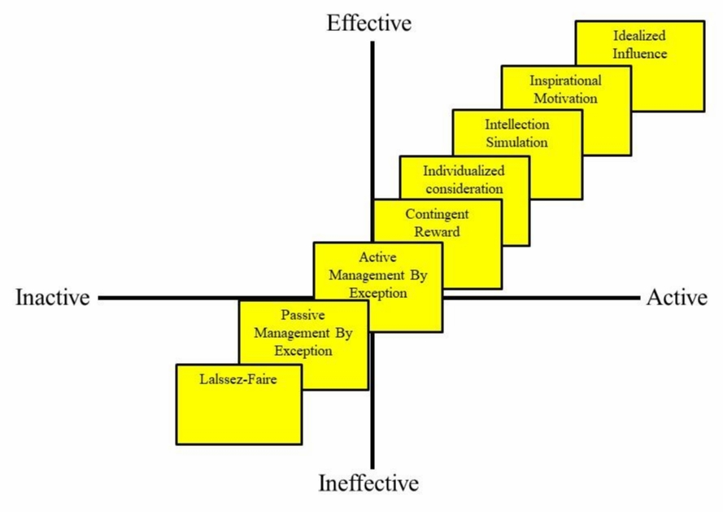
圖 1. 全方位領導的概念圖
(資料來源：Rebecca Thurrell, Lieutenant and USAF, 2010; Bass and Riggio, 2006)
課程內容主要講述管理與領導雖有不同，然於實務運用上則為相輔相成。透過課
程活動，學員們透過領導力的練習活動，實際模擬並體驗領導力的課程理論。除理論講授外，更透過分組競賽活動，以木板幾何構造拆解後再還原的領導組織遊戲及團體以塑膠凹管傳遞彈珠的遊戲，訓練學員團隊合作及領導才能¹。在團隊中，每人都扮演不同
角色，有時是領導，有時也必須被領導，觀察、分析、傾聽、執行、毅力、學習同等重要。設定缺電這個我國目前重大課題，更是突顯FEI於課程設計的用心。透過互動式學 習與每一學員親手參與實作活動，讓研習學員體認到，當代美國透過FEI培育領導人才的核心理論與實務。
此外，前述培育課程係本著新式的「70-20-10 職能發展活動（Developmental Activities） 法則」來辦理。換言之，由於過去的職能發展訓練，係採用正式實體訓練（教室上課方
1
領導力演練是分成二組進行。講師以假設臺灣缺電，二組人員銜總統之命，以相同的有限資源(人力、
積木材料、時間)完成指定形式(有圖為據)的發電廠。將長長短短的木板正確嵌組完成電廠基圖。甫完成時，講師下令，重新全部拆解、木板不准做記號且由長至短排好後，再重新構建一次。繼之，講師發給 每組數根長約 30 公分凹管(輸電管)，要組員同心協力將電力(數顆玻璃珠)由所組裝的電廠處輸送到約 10
公尺外的目的地(塑膠桶)，不可用手碰電(玻璃珠)且倘漏電(玻璃珠落地)要重來。組員需注意以凹管傾斜 角度控制電(玻璃珠)流速、主動遞補凹管以避免電流缺口等，共同完成輸電任務。
5
式）占70 % 、向他人學習（同儕間互動）占20 %、由工作經驗累積（實務歷練）而得占10%的方式在執行；但因近年來研究指出：最好的職能發展訓練，係將擬培育人員其工作中所學習及歷練的，透過賦予更大的挑戰、職務輪調或接掌額外的任務編組等方式，給予更多的學習及歷練，俾其技能更加精熟或經驗累積更豐富；準此，乃將過去的職能發展訓練予以反轉，改為新式的「70-20-10職能發展活動法則」，其中由工作經驗累積（實務歷練）而得改占70%，採用正式實體訓練（教室上課方式）則改為10%，至向他 人學習（同儕間互動）仍占20%，茲繪圖及列表說明如下：
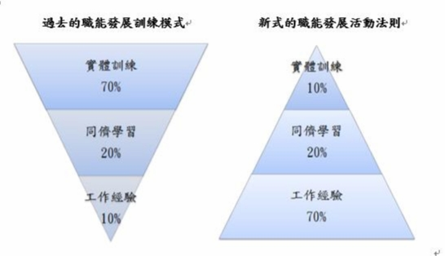
圖 2：過去及新式的職能發展活動占比比較
6
表1：70-20-10 職能發展活動（Developmental Activities）法則
70%
工作經驗
（EXPERIENCE：learning
through doing）
- 在原來職務上給予更大的挑戰
- 職務輪調
- 專案團隊
- 執行研究
- 碰觸專業領域中的複雜問題
- 擔任委員會主席
20%
同儕學習
（EXPOSURE：learning
through relationships）
- 業師
- 教練
- 社群網路
- 從他人回饋中成長
- 向關鍵領導者影子學習
- 領導一個方案或團隊
10%
實體訓練
（EDUCATION：learning
through resources）
- 實體訓練課程
- 虛擬學習
- 正規教育學程
- 加入專業領域的協會或取得證書
- 閱讀專業領域書
籍、期刊文章等
- 領導人才的任命方式與職位類型
(1)美國聯邦政府高階行政主管（Senior Executive Service, SES）之簡介
美國聯邦公務人員實施職位分類制度，分為18個職等，嗣於1978年政府組織改造 後，將其中第1至第15職等文官，歸類為一般公務職（General Service, GS），而第16
至第18職等文官，連同政務官，則歸類為高階行政主管職（Senior Executive Service, SES）。 前述高階行政主管職（SES）有4種任命方式及2種職位類型，分述如下:
- 4種任命方式
(I).職業任命（Career Appointments）
職業任命是一種競爭性的任命方式，亦即針對前述較資深的一般公務職文官（亦
即第14至第15職等文官，G14-G15），經其申請後，施予一套嚴謹的篩選過程，包括 就其資格能力先送資格審查委員會（Qualifications Review Board, QRB）審查，俟選拔出來後，予以任命者；又一旦任命，除非有重大過錯，否則不得任意解職，以保障其年資。
(II).非職業任命（Non-Career Appointments）
非職業任命是一種非競爭性的任命方式，類似我國的政務官；又其任命必須透
過聯邦政府人事管理局（Office of Personnel Management, OPM）的認可方得出任。
(III).有限期任命（Limited Term Appointments）
有限期任命通常是為了完成某項具體工作或項目而採取的任命方式，任期可根據工作的性質來調整，但不能超過3年。
(IV).緊急任命（Limited Emergency Appointments）
7
緊急任命是為了處理某些不可預期的、突發的狀況而採取的任命方式，但任期最長不得超過18個月。
- 2種職位類型
以上4種任命方式，若按其是否具競爭性質，另可重分類如下：
(I).具競爭性的職位任命（Competitive Appointments）
包括前述的「職業任命」及部分的「有限期任命」。因為上述任命，必須先經過申請審查，亦即必須與其他申請者競爭成功後，方得獲得任用。
(II).不具競爭性的職位任命（Non-Competitive Appointments）
包括前述的「非職業任命」與部分的「有限期任命」及「緊急任命」。因為上述任命，通常為政治任命，亦即勿須申請審查，即可獲得任用。
以上高階行政主管職（SES），原則上須具有美國籍始能擔任，惟如屬高科技或
特殊領域(如太空、能源、醫療等）者，於經聯邦政府人事管理局（OPM）認可後，亦得擔任。另SES的年薪目前約在16萬至18萬4,000美元間，且須申報財產。
- 前述高階行政主管(SES)應具備的領導管理能力
美國聯邦政府人事行政管理局(OPM)為確保前述SES的素質，除規劃有相關的培訓
發展計畫外，亦規定要成為 SES 所需具備的條件，包括「共通基礎能力」(Fundamental Competencies)及「高階主管核心能力」(Executive Core Qualifications，ECQs)，分別說明如下：
(1). 共通基礎能力(Fundamental Competencies)
本項「共通基礎能力」是美國聯邦政府各階層主管人員應具備的基本管理能力，
故SES自不能例外。是項共通基礎能力共包括6個職能，茲如圖3 及表2並說明如下：
8
人際關係
(Interpersonal
Skills)
公共服務動機
(Public Service
Motivation)
口語表達
(Oral
Communication)
共通基礎
能力
(Fundamental Competencies)
持續學習
(Continual
Learning)
正直/誠實
(Integrity/
Honesty)
文書寫作
(Written Communication)
圖 3. 共通基礎能力的6個職能結構
表 2. 共通基礎能力的6個職能說明
共通基礎能力的6個職能 說 明
人際關係(Interpersonal Skills)
口語表達
(Oral Communication)
正直/誠實(Integrity/Honesty)
文書寫作
(Written Communication)
持續學習 (Continual Learning)
公共服務動機
(Public Service Motivation)
具同理、有理且尊重地對待他人，並適當地考慮與回應不同情境下不同人的需求與感
受。
能有效地傾聽、從龐雜資訊中過濾出有用的訊息，並具有清晰與具說服力的口語表達能力。
誠實、公正且符合倫理的行止，並能言行一致，成為倫理的標竿典範。
針對特定對象，以清晰、簡明、有條理的方式論述，並說服他人。
自我覺知與評估自身的優點及缺點，並追求自我發展。
熱忱投入公眾服務，並確保行動符合公共需 求，連結組織目標及符合公共利益。
9
(2). 高階主管核心能力(Executive Core Qualifications，ECQs)
本項「高階主管核心能力」(ECQs)是成為 SES 必須具備的條件項目。是項 ECQs 共包括5大能力面向，茲如圖4及表3說明如下：
領導變革
(Leading
Change)
建立策略聯盟
(Building Coalitions)
業務敏銳
(Business Acumen)
高階主管核心能力
(ECQs)
成果導向
(Results
Driven)
領導成員
(Leading
People)
圖 4：高階主管核心能力的 5大面向結構(ECQs)
表 3：高階主管核心能力的 5大面向說明(ECQs)
高階主管5大能力面
向
領導變革(Leading Change)
領導成員(Leading People)
成果導向(Results Driven)
能力定義
培養主管具備在持續變動的環境中為組織內外帶來策略性改變的能力，以符合組織目
標。領導變革的核心重點係在建立組織願景
並能在持續變動的環境中實踐組織願景。
培養主管具備領導成員朝向組織願景與努力完成任務及目標的能力。領導成員的核心重點係在提供一個包容的工作環境，以激發成員潛力及加速成員合作。
培養主管具備策略規劃、執行與評估的決策能力，以符合組織目標及顧客期望。成果導
向的核心特質係在主管能善用科技知識、問
題分析及風險評估的能力，創造優質績效。
10
業務敏銳(Business Acumen)
建立策略聯盟(Building Coalitions)
培養主管具備策略性管理人力、財務及資訊等資源的能力。
培養主管具備敏銳的政治洞察力，透過影響力、說服技巧與談判技巧，與其他內部單位、聯邦機關、州政府、地方政府、非營利組織、 外國政府機關甚或是國際組織，建立策略聯盟夥伴，共創雙贏達成組織目標。
(二). 美國的民主政治與領導人才發展重點
透過美國國會山莊（United States Capitol）與美國國家航空暨太空總署（National Aeronautics and Space Administration，以下簡稱NASA）的參訪，研習美國的民主政治
與領導人才養成之歷程如下：
- 美國國會大廈參訪
美國國會大廈，又稱之為美國國會山莊，是美國國會所在地，位於美國首府華盛頓
特區最高的國會山上，坐落在華盛頓特區國家廣場東端。現在的美國國會大廈實際上是
美國第4個國會大廈，始建於1793年9月18日，美國首任總統喬治‧華盛頓（George Washington）採用的是國會大廈設計競賽的第一名、著名設計師威廉‧桑頓（William Thornton）博士所設計之藍圖，華盛頓總統稱讚其為「莊嚴、簡單並且便利」（grandeur, simplicity and convenience），並親自為它奠基。中間是皇冠形的圓頂式大樓以及它的兩 翼作為標記，每一翼作為一個議會的所在地，北翼是美國參議院，而南翼則是美國眾議
院。國會大廈是華盛頓特區的中心點，佔據著全市最高的地勢，同時又是特區內最美麗、 最壯觀的建築，美國人把它看做是民有、民治、民享政權的最高象徵。
美國國會大廈是美國政治的象徵，從 1800 年以來就是國會會議召開地，國會議員
聚集在此制定法律，美國總統亦在此宣誓就職、並且在此宣講每年國情咨文。美國國會
由兩院組成，即參議院和眾議院，兩院組成情形如下：
美國的民主政治：在美國憲法規定的權力制衡系統中，聯邦政府的權力由立法、行
政和司法等3個機構組成，而立法的國會則由參、眾兩院組成，並實行分權制度，其參 議院和眾議院之組成情形說明如下：
(1).參議院
參議院有 100 名議員，每州各由 2 名參議員代表，參議員須年滿 30 歲、為該州居 民、成為美國公民至少已有9年資歷。每位參議員任期為6年，為使各期議員任期交錯， 每2年要有1/3的議員席次改選。
最初，參議員由各州立法機構推選，但是1913年，美國憲法第17修正案規定，參
議員改由選民直選，如選舉年之間出現空缺，大多數的州長可以任命方式填補，美國副
總統兼任參議院議長，但在日常工作中，參議院會議通常由臨時議長(多數黨的資深議
11
員)或其他受託議員主持會議，副總統只有在參議院表決中雙方持平的時候，才作為議
長參加投票、打破僵局。
參議員的選區廣大，因此多為眾望之士才有機會勝出，其在社會上的地位崇高，所關注的多為較寬廣視野的全國性議題。
(2).眾議院
自20世紀初，美國國會眾議院有表決的議員人數一直是435人。每隔10年，在全
國人口普查過後，都要根據各州人口規模調整其眾議員名額，並可能重新劃定選區，每
州至少可以有1名議員。
如果眾議員在任內去世或離任，須舉行特別選舉以填補空缺，此外，美屬薩摩亞、
哥倫比亞特區、關島、美屬維京群島、和北馬里亞納群島在眾議院派有不具表決權的代表，波多黎各在美國眾議院由一位常駐專員代表。
眾議員必須年滿 25 歲，且為本州居民，成為美國公民至少已有 7 年資歷，眾議員
任期 2 年，眾議院議長由眾議員互相選舉而產生，慣例上由多數黨具備議場領袖(黨團 領袖)等之資深議員才有資格擔任，眾議院議長負責主持議事，如美國總統無法履行職務，其眾議院議長在替補人名單中僅排列在副總統之後。眾議員由於選區競選激烈及任期短，故任內無不兢兢業業，全力為選區及選民服務。眾議員所代表之選區特性不同， 所代言或關注之議題亦大不相同。
(3).特殊權力
憲法同時賦予參、眾兩院宣戰、維持國家武裝力量、課稅、舉債、鑄幣、商業規範 及制定政府運作所需的所有法律權力。
而在涉及條約和官職人選的提名問題上，僅有參議院才有權提供諮詢和給予認可；
當選舉人投票結果無法確定總統人選時，眾議院有權決定誰是總統選舉中的當選者；另
只有眾議院有權啟動彈劾程序(即起訴總統或其他聯邦官員)；而只有參議院才有權審判 被彈劾官員及決定是否將其撤職。
在美國憲法規定的權力制衡系統中，聯邦政府的權力由立法、行政和司法等3個機
構組成，國會參、眾兩院也實行分權。 現在民眾可免費參觀國會大廈，但每天的名額
有限；也可旁聽參議院或眾議院議事，但須經申請；另依據美國憲法規定，首都華盛頓
特區的建築物都不得超過國會的高度，所以，國會山上的國會大廈成為華盛頓特區的最
高點，站在國會大廈上向遠處眺望，華盛頓特區的所有街區以此為中心，各種景物盡收
眼底。
美國的聯邦層級政務領導人才，可以視為一個開放性的政治市場，人才來源管道非
常多元，舉凡政黨、企業、非營利組織、大學、智庫或國會等部門之中，對於公共事務
具有興趣的優秀人才，皆可由獨特的晉用管道，如參與選舉、擔任政治人物幕僚、建立
與政治人物的私人關係等，進入政務領導階層，因此，政務領導人才應是以公共服務為
終生志業的社會菁英。
美國政務領導職位是開放競爭的職位，其被選中考量的因素很多，諸如專業、政治
妥協、捐款等，而這些人大部分政治歷練豐富，但仍需具備前述表3之高階主管核心能力5大面向之能力條件(Executive Core Qualifications)。
12
- 美國國家航空暨太空總署之領導人才發展計畫之參訪與簡報
- 美國國家航空暨太空總署簡介
NASA是美國聯邦政府的一個獨立機構，負責制定、實施美國的太空計劃、與太
空科學的研究。總部設於華盛頓哥倫比亞特區（Washington, D.C.），即本次參訓學員參訪之地點。目前該署約有 5 萬名員工，包括 17,500 名正式公務人員及 32,500 名約僱人 員，NASA 的商業及學術研究協力單位遍及全美 50 州。NASA 於 1958 年 10 月開始運
作，迄今已有60年的歷史，在全美設有10個太空研究中心，例如在德州休士頓詹森研
究中心（蔡英文總統曾於 2018 年 8 月 19 日造訪）、阿拉巴馬州馬歇爾太空飛行中心、佛州的卡那維爾角發射中心等。
圖 5. NASA的標章
- NASA的標章代表了對太空的探索，紅色線條代表飛行器的雙翼。
- 美國國家航空暨太空總署的使命與任務
- NASA的使命
目標在揭開未知的新高境界以造福人類。
(I).人類的探索與任務執行
(II).科學發展
(IIII).航空研究
(IV).太空科技
- NASA主要有 4項重要任務
(I).太空梭任務
(II).國際太空站任務
13
(IIII).哈伯望遠鏡²任務
(IV).人類在太空所需作實驗的相關任務
上述4項重要任務均在促進人類對太陽系及銀河系更增進瞭解，使太空探索的發展
更具有未來性。NASA工作的目的廣泛，例如對火星的探索及對整個銀河系研究，從太空中的照相增進對地球的觀測等任務繁多所需預算龐大，所幸現任政府對目前的工作項目非常支持。
- 美國國家航空暨太空總署的領導人才發展計畫
NASA透過領導力的課程來促進員工的人力資源精進。茲分述如下：
- NASA的領導人才發展計畫是希望培養下列 4種特質的領導者
(I).能營造一個支援員工全心投入工作的工作環境
(II).能瞭解其自身能影響NASA的組織文化並促進求知若渴的價值
(III).能有效的連結所屬員工
(IV).能形塑好奇心、堅韌性及可能性的能力
- 在 NASA身為一個好的領導者應具備下述 6種能力
(I).紀律要求能力
(II).管理資訊及知識的能力
(III).商業敏銳性
(IV).領導及管理其他人
(V).國際觀的工作能力
(VI).個人執行能力
III. NASA 的領導體系也是如同金字塔型的分布，最上層的為高階行政主管（SES）的領等階層，中間層為主管階層，下層為非主管階層。NASA 人力結構發展圖，如圖 6。
各階層的領導發展計畫整理如表4。
2
NASA 在美國天文學家埃德溫·哈伯（1889-1953）之後命名了世界上第一個太空光學望遠鏡。
14
領導階層
★SES 升官等訓練
主管階層
★主管階層執行力及韌性訓練
★主管密集訓練★高層領導訓練
非主管階層
★基礎影響力、工作關係、成功及團隊合作訓練
★極大化表現訓練
圖 6. NASA人力結構發展圖
表 4. 各階層的領導發展計畫表
項目 | 參訓  層級 | 參加  人數 | 訓期 | 訓練目標
基礎影響力、工作關  係、成功及團隊合作  訓練（Foundations of  Influence,Relationsh ips, Success,and  Teamwork,FIRST） | GS11/  123 | 40 | 12  個月 | 在 NASA 迎向成功未來的基礎技能  訓練。  認識自我、他人及組織  瞭解在NASA工作的意義  團隊成員及領導者的全然運作  瞭解個人影響力的技能  運作計畫及管理的技能
中階主管訓練  (Mid-Level Leader Program, MLLP) | GS13/  144 | 25 | 14  個月 | 強化自我認知及個人執行力  建構團隊、協作及跨域溝通  對NASA的進階瞭解  建構專業組織面的聯繫關係
主管階層執行力及  韌性訓練  （Leveraging Agency Supervisory  Effectiveness and  Resilience, LASER） | 第 一  線 主  管 | 25 | 14  個月 | 自我能力持續成長發展深度瞭解的  展現  展現身為主管所處特別期待下所需的技巧及韌性  創造與屬員堅強的聯繫能力以啟發  與強化團隊對NASA願景的認同

3
4
GS11/12 等級為美國聯邦政府內中階公務員，美國政府公務員俸給詳表 5。
GS13/14 等級為美國聯邦政府內中高階公務員，美國政府公務員俸給詳表 5。
15
極大化 表現 訓練 全體(Maximizing
Performance, MP)
20-2
- 日 基礎自我認識
瞭解潛能
健康與平衡
在 NASA 社群或複合組織的適應性訓練
主 管 密 集 訓 練 (Supervisiory
Intensive Program,
SIP)
高 層 領 導 訓 練
(Leaders Leading
Leaders, L3)
主管
高 層
主管
40 5.5
日
25 5.5
日
建立域內瞭解
擴展自我認識及與 NASA 主管間的聯繫管道
建立發展計畫展望
步入在 NASA 內的同儕社群、領導者資源
建立域內瞭解
授權低層主管創造工作態度良好的
執行、聯繫及成長
拓展自我認知，強化內再審視自我個
性、能力、機會與挑戰
更完整系統的瞭解人性，創造積極影
響的環境，以迎向慾望與需求的挑戰
引導個人成長與持續學習的熱情
依 NASA 的團隊紀律，步入並連結在NASA內的領導者社群
表 5. 美國聯邦政府公務員俸給表
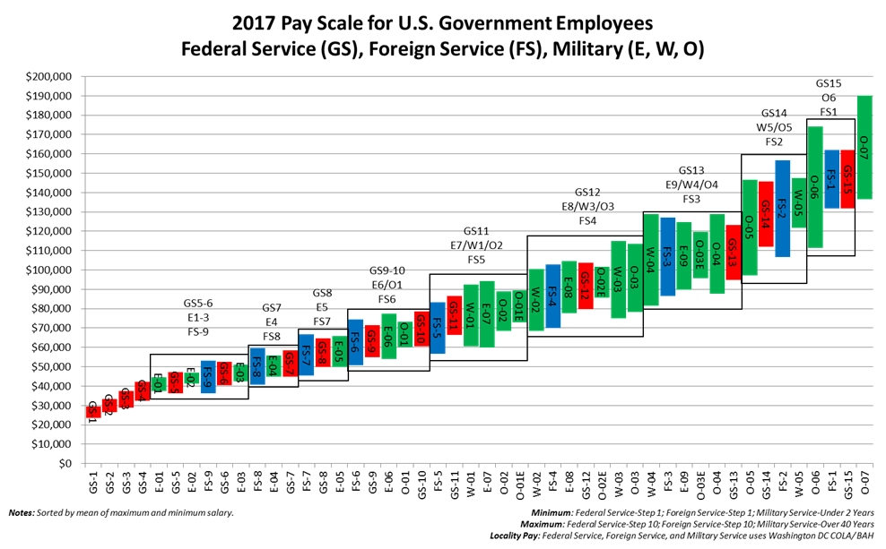
16
(三). 課程回顧與展望
講座：Mr. Fletcher Honemond
FEI隸屬聯邦人事管理局(Office of Personnel Management， OPM)，為其最高訓
練機關，專責訓練美國高階文官及主管，訓練重點之一為「領導力」開發(Leadership Development)，訓練方法分4部分，首先給予領導力評估測試(Leadership Assessment)，
據以決定應開發的職能(Competence Development)，進而組成團隊(Team Alignment)傳遞願景與任務，並給予個別指導(Executive Coaching)，以達特定標準。
本次FEI與我國公務人員保障暨培訓委員會合作辦理高階文官訓練，旨在開發我
國高階文官的領導力，FEI 為我國量身定製的訓練，與前述美國標準訓練方法不同，2 週課程包括理論與應用二部分:
1.第 1 週理論課程，包括 21 世紀全方位領導、全球化經濟及美國競爭優勢、危機與宏觀領導、維吉尼亞大學危機領導力模擬。
2.第2週實地參訪美國政府機關，包括：OPM創新實驗室，瞭解該局建構美國高
階主管創新能力及永續計畫；農業部（Department of Agriculture）及馬里蘭州農場，瞭解該部農業創新及永續方案；國家科學基金會(National Science Foundation, NSF)，瞭解 美國如何培養創新基礎科學領域人才及扶植中小企業發展；教育部(Department of
Education)，瞭解美國教育結構及創新教育計畫；國際航空暨太空總署（National
Aeronautics and Space Administration, NASA），瞭解美國最高科技機關地面及外太空主管領導力建構與永續計畫。
(四). 全球化經濟下美國競爭優勢 講座：Dr. Alan Bechenstein
1.全球化與競爭力
(1)Porter模型：
包括鑽石模型及五力模型，主張國家總體經濟競爭力決定於商業環境品質，四大要素及五力交互影響、環環相扣：
- 企業策略、結構與競爭者(Firm Strategy, Structure, and Rivalry)：當地鼓勵投資及提
升生產力的誘因(力一)、當地競爭程度(力二)，可刺激企業投資及生產力，激烈競爭下存活的企業可賺取愈高的利潤。
17
- 需求條件(Demand Conditions)：能適應不同地區的法律要求及當地成熟消費者的需
求（力三），將成為強者，將因具競爭力而獲益。
- 要素條件(Factor Conditions)：高品質投入的可及性(力四)，包括天然資源、人力資
源(例如美國柏克萊及史丹佛大學造就高科技溫床-矽谷)、資本取得及各項軟、硬體基礎設施。
- 關聯及支援產業(Related and Supporting Industries):生產者及支援產業的可及性(力
五)，主張生產需留在本國，才會產生外溢效果及產業群聚效果。
除上述 4 大要素外，一國競爭力尚受到機會(Chance)與政府兩項輔助要素的影響，
其中政府扮演平台(platform)角色，透過簽署自由貿易協定、制定良好租稅制度與教育制度等改善經營環境，提升競爭力，促使企業持續升級，透過政府與企業夥伴關係，創造 經濟成長。
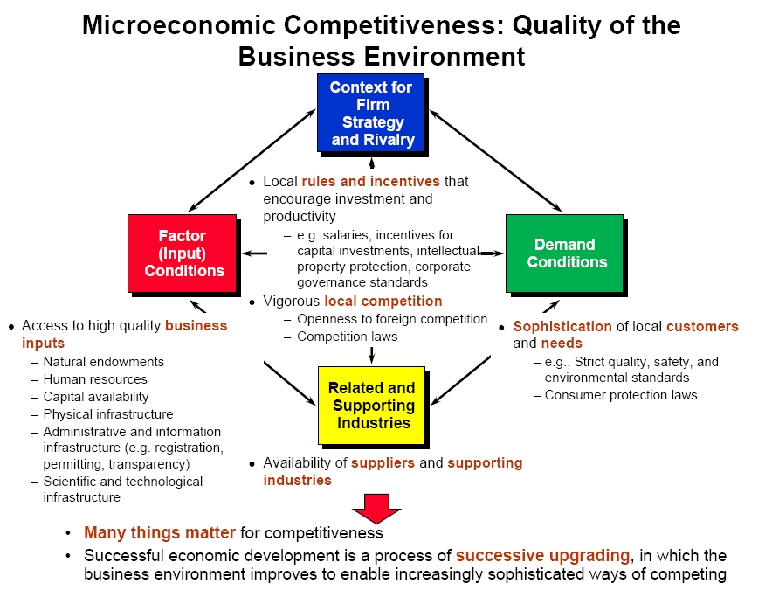
圖 7. Porter模型
18
(2)在全球化經濟下，一國競爭力的關鍵在於長期生產力，唯有維持企業高生產力，始能 提升國家競爭力。因此，一國施政重點在於刺激「創新」(而非凍漲薪資維持低生產成本或貨幣貶值增加外銷等傳統方法)，提高長期生產力及產值，吸引投資，促使薪資調升及就業增加，提高民眾購買力，刺激內需，對其經濟成長才有正面循環效果。
2.美國競爭力潛在挑戰
美國勞動生產力成長率，自 2000 年代初期以後轉弱；2007 年美國實質家戶所得中
位數已低於 1999 年水準，工資長期受到壓制、就業成長消失；新創事業家數占比，從
1978年的14.5％，降低至2014年的8％；外國直接投資(FDI)成長率趨緩；出口維持成 長，但占全球出口的比例，呈下降趨勢。
3.重建美國競爭力
美國因其他國家崛起、企業及政府視野短小、貧富不均、財政惡化、公共建設不足
而成為較不具投資吸引力的國家，造成企業出走的惡性循環。然而，美國的高等教育系統與創業家社群，使其仍具有全球最強的創新引擎；成熟的市場機制有助增加競爭，使
企業具有提升生產力的動機；企業全球頂尖完善的管理及最活絡的資本市場，物競天擇
的淘汰文化，使美國整體經濟強靭而有活力。因此，美國只要專注面對現實及問題，制定一套策略及凝聚共識，由各級政府對個人、基礎建設、創新進行投資，支應提升長期
生產力的需要，還有勞工也需參與，更重要的是，企業必須肩負更為積極主動的角色，
打造美國的競爭力，同時也開發自身的創新與成長。
(三)危機領導(Crisis Leadership)與宏觀領導(Meta-Leadership) 講座：Dr. Marci Ledlow
1.危機與領導
所謂危機(crisis)，是指非預期、不確定、無法掌控的突發事件，或具威脅的情況，
危機發生，也可能是扭轉局勢的契機。從觀察911恐怖攻擊、卡崔娜颶風等危機局勢中領導者行為發現，危機領導要管理緊張的情緒，並面對高度流動及變化莫測的環境，極
具挑戰性，因此，哈佛大學領導中心就危機事件進行研究，並發展出新的領導概念。
2.宏觀領導
從領導的角度來看，在面對惡劣問題(wicked problem)時，宏觀領導者重視適應性(adaptive)，懂得使用共同語言，找出解決問題的方法，掌握危機處理的有效性，凝聚實 現共同目標的行動力。
19
從宏觀領導模型的構成面，宏觀領導者(the person)具有勇氣、好奇心、想像力、持
久性、說服與衝突管理、認知能力及高情緒管理智商等人格特質；其普遍瞭解所處情境(the situation)，能避免情境與事實認知的差距，同時能保持戰略意識，在不確定性事件中，拿出做決策及採取行動的勇氣，贏得團隊的信任。努力建立與利害關係者的連結性
(connectivity)，是宏觀領導者的重要工作，其策略可分為向下領導(leading down)、向上
領導(leading up)、跨域領導(leading across)、 超越領導(leading beyond)4類。
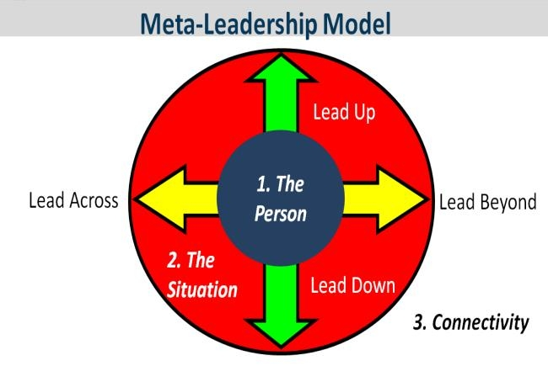
圖 8. 宏觀領導模型
3.危機領導，探討宏觀領導的新領導概念，強調領導者應展現綜觀全局、見樹又
見林的領導力，在危機發生前，能洞察機先預為準備，防患於未然；在逆勢中掌控全局，能平息團隊的恐懼，靈活應變、跳脫傳統，運用創意思考、跨域合作，賦予團隊更多信
心和希望，有效解決重大難題，實現共同目標。
(四)美國OPM創新實驗室（Innovation Lab）
1.成立目的
OPM 於 2012 年成立創新實驗室，目前有 23 個核心成員，來自各個領域，
其標榜以人為本的思考模式，扮演著政府與人民間的橋樑，讓政府所提供的服務更能滿足民眾的需求，讓民眾更方便使用。
2.運作方式
創新實驗室，針對各機關現有無法解決的問題，以機動、彈性的方式設計課程，
並以一對一或小團隊方式互動，共同探討問題，建構解決問題方式。規劃設計時，引用大數據，考慮人性複雜度，採取質化研究方法，針對問題，規劃設計教育及研討課程，
嘗試解決問題。
20
3.訓練成果
培訓的對象包括美國政府組織、非營利組織、其他各國政府人員，目前已培訓3000
多人，其中包括兩位來自臺灣的學員。透過不同機關的人員一起訓練，將理念帶回原機關，建構機關解決問題的能力，同時建構機關人脈網絡，增進跨機關合作效率，期能快
速解決民眾問題，提供民眾更好服務。
(五)美國教育部創新課程
1.重視學童讀寫算的基本能力，最近強調STEAM的能力
創新必須奠基在厚實的基礎教育及基本能力，讀寫算基本能力是一切學習的基礎，
美國初等及中等教育法案、小布希總統No child left behind Act，都是希望確保及提升學 生的基本能力。最近幾年美國教育界推動 STEAM，分別代表科學(Science)、科技
(Technology)、工程(Engineering)、藝術(Art)及數學(Mathematics)。這些元素都是未來創
新的基礎，讓未來的孩子不僅擁有知識，更具備解決困難問題及創新的能力。
2.聯邦政府鼓勵各州政府提出創新實驗計畫，不斷創新突破
在美國，教育是州政府的職權，聯邦教育部係依據國會通過的法律和預算來監督、
評估及評鑑州政府教育系統，其設定主題讓各級學校或政府機關(構)針對不同區域、不
同學生、偏遠地區，提出創新教學方法，落實老師教學的有效性，聯邦政府則透過教育 經費補助，促使各州教育良性發展。
各州政府均面臨多元文化、新移民、少數族群的母語學習或教育品質等挑戰，聯
邦政府鼓勵州政府提出創新實驗計畫，例如特許學校(Charter School)、磁吸學校(Magnet School)、職業技術教育(Career Technical Education, CTE)等等，都是希望透過創新教育
實驗找到解決學生學習問題的好方法。其中 CTE 是一系列課程，將核心學術知識與技術和職業知識與技能相結合，為學生提供高等教育和職業發展的途徑，CTE教師在應用
學習環境中轉移工作場所技能，為學生提供所需的技術和技能。
(六)基改作物與創新永續農業-參訪馬里蘭州農場
1.參訪目的
美國是我國主要農產品進口國，是全球栽培基因改造作物(genetic modified organism; GMO)的主要國家，也是我國公告22個有機同等性國家(equivalent country of organic products )之一。為因應全球化挑戰及氣候變遷，美國陸續推動大豆永續保證準則
21
(Soy Sustainability Assurance Protocol, SSAP)及生物友善計畫(Bio Preferred Program)，鼓勵農民及產業加入，以減少非必要的肥料與農藥投入，降低對環境的衝擊。FEI 為增進我國對美國農業的瞭解，特地安排實地參訪馬里蘭州農場。
2.種植基改玉米減少環境污染、科技精準種植降低生產成本
(1)種植基改玉米：大衛(David)農場主要種植大豆、玉米及苜蓿，採輪作方式種植，
以確保地力及減少病蟲害。大衛考量基因改造玉米具有減少肥料及農藥的用量、產量穩定等優勢，因此選擇種植轉殖Bt基因的基改玉米。
(2)現代科技種植：大衛農場擁有從種植到採收的各類大小型機械，現代化農機上 有衛星接收器，可以精準耕作，第1年就節省l5％成本，且產量不變。
(3)重視環境永續：
- 大衛農場是符合美國農業部 SSAP 驗證的農場，SSAP 是結合永續與保育相
關法令及謹慎採行最佳栽培規範的體系，目前美國境內 302,963 個農場加入該體系。自 1980 年以來，美國大豆產量增加 96％，採行該體系，投入減少
8％。
- 1980年馬里蘭州州政府鑑於切薩皮克灣(Chesapeake Bay)污染日益嚴重，為
改善水質推動土壤保育與水質改善計畫（Soil Conservation and Water Quality Plan)，要求農民減少使用農藥及肥料，以維護地下水的水質，大衛農場雖不是有機農場，也配合執行該計畫，對於農藥的使用非常謹慎，作物採收後的
殘株切碎覆蓋減少雜草發生，腐敗分解後回歸土壤。
(五). 美國有機農產品管理機制
- 管理運作架構
美國有機農產品主要係由聯邦政府管理，州政府則協助農民發展及加速有機農產品
出口驗證。美國農業部(USDA)負責管理美國有機農產品的立法、認證、違規處罰及國際合作事宜，由所屬農產品行銷局（Agricultural Marketing Service，AMS）下設國家有 機計畫(National Organic Program，NOP)，負責執行起始於1990年的《有機食品生產法》
(Organic Foods Production Act)及相關法規，以確保美國有機農產品「從產地到餐桌」的
品質完整性(Integrity)，深受國內外市場消費者之信賴。
國家有機計畫(NOP)，主要任務包括：有機操作者清單（ list of certified organic
22
operations）的認證維護，幫助新農民及企業學習獲得認證；制定有機標準法規及指南；管理國家允許與禁用物質清單（National List of Allowed and Prohibited Substances）；有機驗證機構（Accredit certifying agents）對於有機產品生產、加工進行認證；制定國際 有機進出口政策；管理違規或投訴案件，進行調查並採取相應措施；促進國家有機標準委員會（National Organic Standards Board，NOSB）的工作進行；監督有機認證成本分 攤計畫（Organic Certification Cost Share programs），以協助有機認證的營運；為有機驗證機構、美國農業部員工及其他利益相關人員提供培訓等。
國家有機標準委員會(NOSB），係一個由美國農業部(USDA)成立的聯邦諮詢委員
會（Federal Advisory Committee），負責建立有機食品生產法案（Organic Foods Production
Act，OFPA），並受聯邦諮詢委員會法（Federal Advisory Committee Act ，FACA）管轄，就有機農產品的生產、處理、加工等所涉廣泛議題，進行研議並提出建議。委員共
15名，由美國農業部部長任命，任期5年。委員身分包括：4位擁有或經營有機農業操
作者(農民)；2位擁有或經營有機處理業務者(採收後之處理)；1位從事有機產品貿易的 零售企業者(零售商)；3位具有環境及資源保護領域知識的專家；3位為公共利益或消費
者代表；1 位具有毒理學、生態學或生物化學領域知識的專家；1 位為美國農業部有機 驗證機構人員。
美國有機貿易協會 (Organic Trade Association, OTA)，為位於北美的會員制商會，
成員包含 9,500 多家有機企業。該會會員業別，包含農民、裝運業者、農產加工業者、驗證機構、農會、物流業者、進出口商、顧問及零售業等。美國有機貿易協會(OTA)的
有機出口計畫是由美國農業部國外農業署(FAS)之市場拓銷計畫所贊助，協助將美國有
機產品推廣至出口市場。
- 有機標示（Organic Labeling）
美國對於有機農產品之生產及標籤訂有嚴格的規範，其標示應符合以下要求：1.沒
有使用排除方法生產（excluded methods），例如：基因工程、離子輻射處理 ionizing radiation 等；2.生產過程必須遵用國家允許與禁用物質清單（即不可使用禁用物質）；
3.須受有機認證機構監督，遵守所有美國農業部有機法規規範。
有機標示標準(Organic Labeling Standards)，依照產品的有機組成比例不同，可分成
- 種標示方式：1.純有機（100 percent organic）—有機成分比例100%，可張貼有機認證標章，另在外包裝上可加註「純有機」；2.有機（Organic）—有機成分比例95%以上，
可張貼有機認證標章，在外包裝僅可標明為「有機」農產品，不可標榜為「純有機」； 3.由有機ＯＯ製造（Made with Organic ＯＯ）—有機成分比例70%~95%，ＯＯ為有機
23
農產品名稱，外包裝可註明「由有機ＯＯ製造」，不得張貼有機認證標章；4.特定成分
標示（Specific Ingredient Listings）—有機成分低於70%，品名及外包裝均不得使用有機 標章，只能於成份列表中標示「有機」。
- 有機認證及標章（The Organic Seal）
美國農業部(USDA)所進行的全球有機食品管控系統(Global Organic Control System)， 包含：標準(Standards)、認證(Accreditation)、委託驗證(Certification)及強化執行(Enforcement)四種面向。美國農業部(USDA)訂定的標準是全球一致的，由所屬的認證單
位(Accreditation Division)執行認證工作。被認證通過的第三方(非USDA官方單位)，即
可成為一個委託驗證單位(Certifiers)，委託驗證單位可以是非營利組織或他國或州政府
組織。目前全球有接近 90家、美國有45家委託驗證單位，每年共執行將近30,000件委託驗證個案(Certified organic operation)，農場生產者及加工業者可自由選擇委託驗證單
位，進行有機標章驗證，藉由通過有機認證標章的標準，向消費者保證其產品均符合一
致標準。
委託驗證單位對申請有機標章驗證者的工作，包括：依據其有機認證制度進行審查、
年度例行與不事先告知的突襲性檢查、產品殘留物質檢測、消費者的客訴調查、違規調查、停權與資格撤銷、以及協調與爭議解決等。所有在美國國內市面上流通的有機商品
(含國外進口有機商品)，皆必須申請美國有機國家認證標章，通過後才能標示為有機商
品販售，並且必須於外包裝上標示有機認證標章，其標章配色以綠白色為主，如圖九。
圖 9. 美國有機認證標章 Organic Seal
- 有機農產品國際貿易協定
有機農產品國際貿易協定(agreements)，是在美國農業部(USDA)的國外農業署(FAS)
24
與國家有機計畫(NOP)的協助下，由美國貿易代表署(US Trade Representative, USTR)負 責與外國協議後訂定，目前可分為三類協議：1.外銷協議(Export Agreement)—外銷國家(例如臺灣)單向同意美國的有機農產品進口，並承認為有機農產品；2.承認協議(Recognition Agreements)—美國允許外國政府(例如以色列、印度、紐西蘭)執行美國的有機標準認證，由該國政府認證其國內的委託驗證單位，以符合美國的有機認證標準； 3.兩國同等性協商(Equivalency Arrangements)—兩國之間(例如與加拿大、歐盟、日本、南韓、瑞士)互相承認各自之有機農產品與認證標準。據知，目前美國正與臺灣、墨西哥協商互相簽署「兩國同等性協商」之可能性。
(六). 美國有機農產品貿易概況
根 據 錫 安 市 場 研 究 公 司 研 究 報 告 指 出 （ Zion Market Research ，https://www.zionmarketresearch.com/），全球有機食品及飲料市場吸引大量參與者投入，
商業格局極具競爭力。2017年全球有機食品及飲料市場規模達到1,247.6億美元。在2017 年至2024年期間，預計將達到3,230.9億美元。而有機農產品巿場，以有機食品及有機
飲料為主要商品，其中，對有機食品的需求相對較高。
有機農產品的銷售，是目前美國食品工業成長最快速的領域，2017年相較2016年，
美國增加6.4%、全球增加7.4%；自2002年以來，成長幅度則高達 3倍，估計金額超過
490億美元，已占美國食品銷量的5.5%。 依據全球有機貿易指南 (Global Organic
Trade Guide，https://globalorganictrade.com/)顯示，2017年美國有機包裝食品及飲料的市場規模為 169.9 億美元，為全球市值最大的市場；每人平均支出(Per capita spending)為
52.21 美元，佔全球銷售額的 42.1％，世界排行第五大。2018 年較前一年增長約 6％，
但美國的有機包裝食品及飲料銷售預測增長緩慢，2017 - 2022年的複合年增長率為4.7 ％，如圖十。
25
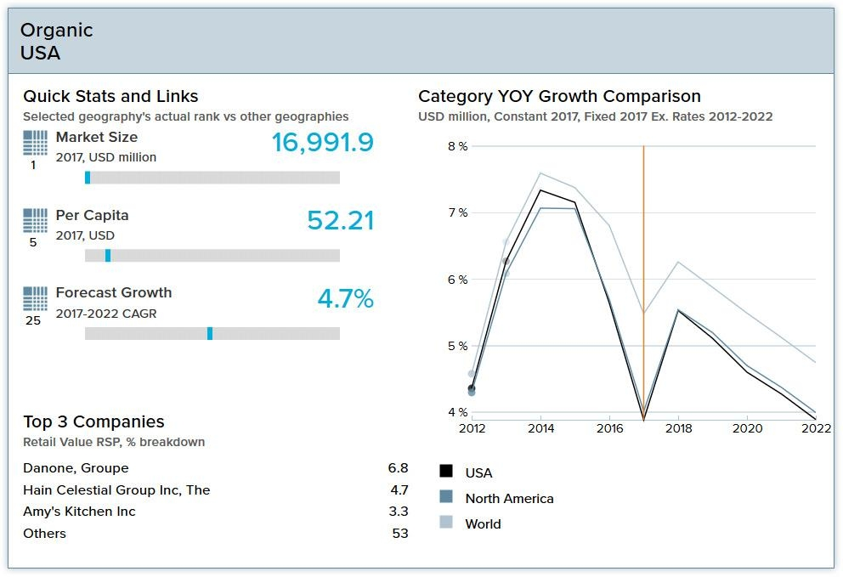
圖 10. 美國有機包裝食品和飲料巿場統計數值
2018 年（1~7月）美國有機農產品總貿易值達15億7,953 萬美元，近5年美國有
機農產品出口值成長趨勢逐緩，2013年至2017年有機農產品出口值約為5億 3,238 萬至5億 6,582 萬美元之間。進口值由2013年13億7,682萬成長至2017年20億7,367 萬美元，顯示進口值呈現顯著增長，明顯超越出口值，如表6。
表 6. 美國有機農產品2013-2017 (2018) 年之貿易值 (單位：千美元)
年度 進口值 出口值 總貿易值
- 1,376,828 532,386 1,909,214
- 1,274,790 553,128 1,827,918
- 1,585,135 544,950 2,130,085
- 1,716,474 551,531 2,268,005
- 2,073,674 565,821 2,639,495
2018* (~JUL) 1,247,883 331,647 1,579,530
資料來源：美國農業部 USDA/FAS/GATS
2017 年美國有機農產品出口總金額為 5 億 6,582 萬美元，出口前十大市場，以
加拿大最大、金額2億 6,098萬美元，占出口總金額46.1%；其次為墨西哥、出口金額為1億3,330萬美元，占23.6%；臺灣為第3位、金額2,693萬美元，占4.8%，如表7。
26
表 7. 2017年美國前 10大有機農產品出口國家
排序 國家或地區 出口金額 (千美元) 占總出口比例(%)
加拿大墨西哥
臺灣
260,975 46.1
133,305 23.6
26,929 4.8
- 南韓 23,909 4.2
- 日本 22,307 3.9
- 香港 9,141 1.6
阿拉伯聯合大公國
瓜地馬拉
8,117 1.4
6,525 1.2
9 中國大陸 5,624 1.0
10 英國 5,138 0.9
全球 出口有機總金額 565,821
資料來源：美國農業部 USDA/FAS/GATS
2017 年美國有機農產品進口總金額為 20 億 7,367 萬美元，進口前十大來源國，
以墨西哥占第 1 位、金額 2億7,883萬美元，占進口總金額13.4% ；其次為土耳其、金額1億7,172萬美元，占8.3% ；第3名為巴西、金額1億6,804 萬美元，占8.1%； 第4名為阿根廷、金額1億4,752萬美元，占7.1%，如表8。
表 8. 2017年美國前 10大有機農產品進口國家
排序 國家或地區 進口金額 (千美元) 佔總進口比例(%)
墨西哥土耳其
278,828 13.4
171,718 8.3
- 巴西 168,035 8.1
- 阿根廷 147,522 7.1
西班牙義大利
146,762 7.1
134,129 6.5
- 祕魯 122,348 5.9
- 印度 106,809 5.2
厄瓜多加拿大
102,117 4.9
93,452 4.5
全球 進口有機總金額 2,073,674
資料來源：美國農業部 USDA/FAS/GATS
27
2017年美國前十大出口有機農產品品項，計有蘋果、非結球萵苣、草莓、葡萄、
菠菜、胡蘿蔔、番茄醬、莓果、花椰菜及烘焙咖啡等。以新鮮蘋果 9,574 萬美元為最大宗，占總有機農產品出口金額16.9%；其次為非結球有機萵苣、金額5,692萬美元、占 10.1% ；另關於有機畜產品部分，有機牛奶出口金額為 599.8 萬美元，占總有機農 產品出口約1.1%，如表9。
表 9. 2017年美國前 10大出口有機農產品
排序 農產品 出口金額(千美元) 占總出口比率(%)
- 蘋果(新鮮) 95,737 16.9
非結球萵苣(新鮮/冷
藏)
56,923 10.1
- 草莓(新鮮) 42,316 7.5
- 葡萄(新鮮) 41,614 7.4
5 菠菜(新鮮/冷藏) 38,176 6.7
- 胡蘿蔔(新鮮/冷藏) 34,797 6.1
- 番茄醬 27,766 4.9
莓果(Berry)(新鮮) 23,057 4.1
花椰菜(新鮮/冷藏) 17,558 3.1
已焙製咖啡，未抽除咖
啡鹼者
17,396 3.1
全球 出口有機總金額 565,821
資料來源：美國農業部 USDA/FAS/GATS
2017年美國前十大進口有機農產品，品項計有非種用黃豆、阿拉比卡咖啡、香蕉、
初榨橄欖油、酪梨、蜂蜜、非種用黃馬齒玉米(Yellow Dent Corn)、糖及蘋果等。進口最大宗為非種用黃豆，金額2億6,812萬美元，占總進口金額12.9%；其次為有機阿拉
比卡咖啡、金額2億6,420萬美元、占12.7% ；第3名為香蕉、金額2 億3227萬美元、
占11.2% 。2017年美國有機牛奶出口至臺灣金額為1.5萬美元，另其他有機畜產品，如：牛肉、雞肉等，因未有單獨貨品分類號列，故在系統分析中無法單獨列出，如表10：
表 10. 2017年美國前 10大進口有機農產品
排序 農產品 進口金額(千美元) 佔總進口比率(%)
- 黃豆，非種用 268,123 12.9
- 阿拉比卡咖啡 264,199 12.7
- 香蕉 232,267 11.2
28
排序 農產品 進口金額(千美元) 佔總進口比率(%)
Extra Virgin Olive Oil,
>=18Kg
Extra Virgin Olive Oil,
<18Kg
150,523 7.3
138,507 6.7
6 Avocado-Hslike Fr/Dr 134,776 6.5
- 蜂蜜 129,042 6.2

Yellow Dent Corn，非
種用
糖
蘋果 (冷凍) >22Cents/Kg
116,010 5.6
94,921 4.6
66,556 3.2
全球 進口有機總金額 2,073,674
資料來源：美國農業部 USDA/FAS/GATS
2013-2018 年美國與加拿大、歐盟、日本及臺灣有機農產品之進出口貿易值，如表 11。
表 11. 美國對加拿大、歐盟、日本及我國有機農產品之貿易值 (單位：千美元)
加拿大 歐盟 日本 臺灣
年度
進口值 出口值 進口值 出口值 進口值 出口值
進口
值
出口值
- 51,856 257,596 348,560 8,566 8,693 22,712 555 12,207
- 54,174 265,037 293,818 12,284 7,825 26,501 175 16,519
- 62,638 258,689 335,132 5,109 11,393 27,583 211 16,129
- 82,315 247,910 311,436 7,500 9,302 35,837 228 28,121
- 93,452 260,975 374,724 11,783 10,788 22,307 99 26,929
2018(~
JUL)
51,861 174,821 214,493 15,739 7,409 17,747 42 12,561
資料來源：美國農業部 USDA/FAS/GATS
(七). 我國有機農產品發展概況
一、我國有機農產品管理機制
我國於 2007 年施行《農產品生產及驗證管理法》，並建立有機產業體制，其目的
為提升農產品與農產加工品的品質與安全性，以保護消費者的權利與福祉。此法之主要原則包含：(一)高品質農產品的驗證，以及標章制度；(二)透過標章制度審核臺灣生產
29
與進口的產品，以管理有機農產品及農產加工品；(三)完善農業規範與追溯制度的管理；(四)生產、加工、分流、貯存及零售過程中必要的調查與檢驗；(五)違反規範的罰則。
《農產品生產及驗證管理法》為避免有機產品品質的不一致性，有機食品在進入零
售市場之前、與生產過程中，都會受到此法的規範。進口產品除需經過行政院農業委員會(以下簡稱農委會)公告同等性國家的驗證機構驗證外，在上市販售前，還必須向農委
會申請核發有機標示同意文件，通過審查並取得該類文件後，始可在我國市場販售。
《有機農業促進法》於2018年5月30日制定公布，並自公布後1年施行。其立法
目的為，維護水土資源、生態環境、生物多樣性、動物福祉與消費者權益，促進農業友善環境及資源永續利用。該法第3條第3款規定：「有機農業：指基於生態平衡及養分 循環原理，不施用化學肥料及化學農藥，不使用基因改造生物及其產品，進行農作、森
林、水產、畜牧等農產品生產之農業。」該法內容規範包括：有機農業推廣、認證及驗
證機構管理、有機農產品管理、罰則等專章。《有機農業促進法》為關於有機農業之特 別法，未來我國有機農業之相關事項，均應優先適用該法。
二、我國有機農產品生產及市場規模
2017年起農委會提出新農業創新推動方案，推廣有機及友善環境耕作為重點政策項目。為引領國內產業轉型，自 2018 年度已將輔導經費預算由原新臺幣(以下同)2.7 億元
擴編至14.2億元。截至2018年8月底止，國內已通過認證之有機農產品驗證機構計13
家，通過有機驗證農戶 3,456 戶、面積 8,216 公頃，較 2004 年面積 1,928 公頃，增加
  - 倍，如圖四。顯見國人在生活品質提高，追求健康消費及重視環境生態下，強調優 質安全的有機農產品，日益受到重視。
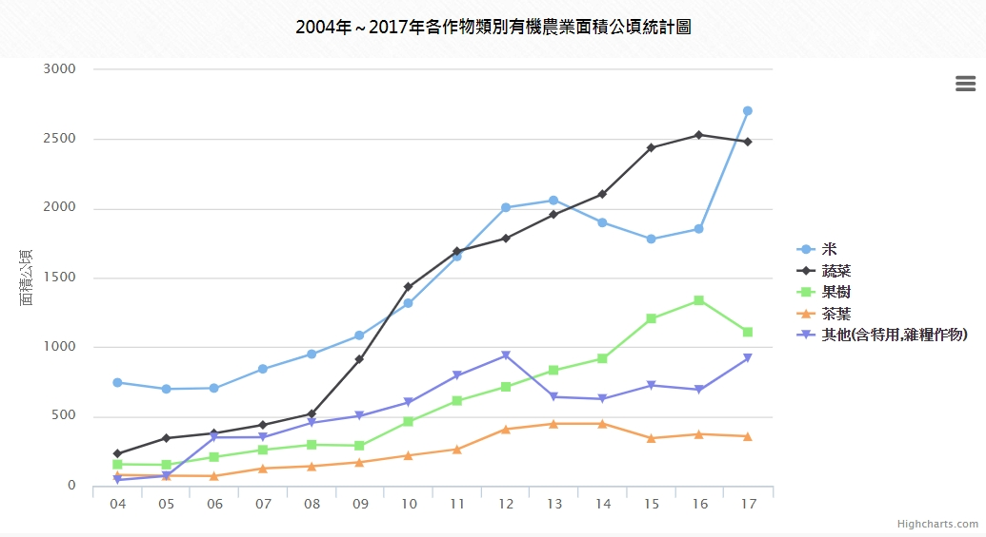
圖 11. 2004年至 2017年有機農業面積統計
30
2017年臺灣有機包裝食品及飲料總市場規模為2,670萬美元，為全球第37大市場；
人均支出為 1.13 美元，為世界第 36 大。盈川食品有限公司係市場銷售最大的公司，佔總銷售額的 9.0％；緊隨其後的是統一企業及聯米企業股份有限公司。2018 年臺灣有機包裝食品及飲料市場的增幅接近5％，遠遠低於亞太地區其他地區13％的增長率。據美
國有機貿易協會(OTA)認為，其原因係臺灣有機產品的價格，通常高於慣行農產品，許
多消費者降低購買慾，因而限制其市場規模；又臺灣消費者對整體包裝食品及有機認證食品的信心，通常隨著臺灣食安議題的頻率及嚴重程度而波動。例如過去曾發生有機食
品被發現含有農藥殘留，導致部分消費者對有機產品持懷疑態度。惟美國有機貿易協會
(OTA)也認為，臺灣消費者越來越注重健康，但也越來越忙，推增消費者對於「健康但
方便」的食品及飲料的需求。
查國際有機農業運動聯盟（International Federation of Organic Agriculture Movements，IFOAM）統計全球有機農業面積，2015 年達 50.1 百萬公頃，較 2012 年 37.6 百萬公 頃增加 1.33 倍；另查我國進口有機農產品 2017 年達 1 萬 4 千公噸，較 2012 年 8
千公噸增加 1.7 倍，平均每年進口量增加 12%，顯示國內外有機農業正快速成長。面
對國際有機農業發展趨勢，我國必須因勢利導，俾與國際接軌。
三、臺美有機產業之關係與歷史
在我國建立並實施有機產業體制後，美國為確保有機產品在臺灣市場的佔有率，於
2009年與我國建立有機產品的出口貿易關係。我國承認美國有機體制之四大原則，具體如下：(一)農委會認可美國為 22 國有機驗證體系之一； (二)美國國家有機計畫是美國
的有機驗證體系；(三)美國的有機產品是被美國國家有機計畫認可之驗證機構所驗證；
(四) TM-11有機驗證證明文件為指定的美國有機文件，以替代臺灣進口法規所要求的多 元辦理文件。
依照美國國家有機計畫(NOP)訂定的最高殘留容許量（Maximum Residue Limit；MRL）， 5%內的殘留量都符合美國國家環境保護局（Environmental Protection Agency，EPA）標準。然我國對於有機農產品，則是實施更嚴格的農藥殘留標準，且適用於所有
有機產品，包括從美國進口的產品。具體如下：(一)美國有機產品之標示與販售，皆必
須為農委會農糧署所核准；核准以每批到港貨物為基準，且並不保證農糧署會核准申請；
(二)由於臺灣農藥殘留門檻規範，較國際標準與美國國家有機計畫更嚴格 (按一般來說， 皆允許因為非蓄意環境汙染而產生極小值的化學農藥殘留)，美國有機產品可能會在到
港時被抽檢農藥殘留或在上市後被抽檢；且(三)在臺灣販售的美國有機產品，不能使用
我國有機標章，然而，美國有機農產品可以在包裝上使用「有機」字樣，且必須貼有產 品追蹤號碼。
31
以農委會的角度來看，有機農產品的檢驗，是為了保護臺灣消費者的健康與國民權利，這些檢驗通常在貨物到港後(預先核准)或在零售市場販售後(上市後核准)發生。如果被選為抽檢對象，有機農產品會以比美國國家有機計畫(NOP)更為嚴格的標準進行農藥殘留檢驗。因此，就算該產品符合美國國家有機農業計畫的標準，仍可能會被檢出有農藥殘留。
參、 心得
在民主政治環境下的領導人才培育，與獨裁政治或威權政治有根本的不同，民主環
境下的領導人才更應注重政務官與事務官的分際、願景建構、覺察能力、協調整合能力、 政策溝通能力等，茲將心得分述如下：
- 政務官與事務官之領導人才培育模式各有其功能目的
美國的民主政治著重政黨競爭，政黨輪替是民主政治的常態，不同執政者可能推動
不同政策或將資源重分配，但政府維運是永續且無間斷的，文官體系便是維繫國家穩妥運作的最重要支柱。政務官隨政黨勝選而任命，屬於前述非競爭性職務任命及有期限任
命，不具文官永業性的身分保障。在政務官方面，在本次研習的課程與交流中，瞭解到
美國政務人才取材廣泛，管道包括來自大學、政黨、智庫、營利與非營利組織等，透過 各自規範的晉用方式，進入政務領導階層，所注重的職能面向在，參與選舉、擔任政治
人物幕僚、建立與政治人物的私人關係等，進入政務領導階層，因此，政務領導人才應是以公共服務為終生志業的社會菁英，並未有法定的人才養成模式。我國的民主政治發
展日漸成熟，我國歷經政黨輪替後，目前在政務官的人才養成培訓上亦尚無固定的模式，
仍賴所屬政黨的設計規劃。
在事務官方面，屬於具競爭性的職務任命，一旦取的任用資格，即不設期限予以任 命。美國的高階行政主管與我國的高階文官相仿，其所需具有得核心能力即著重在領導
變革、領導成員、成果導向、業務敏銳、建立策略聯盟等。美國聯邦人事管理局設有『聯 邦高階主管研究院』，所提供的訓練課程，即著重此一面向。我國對公務人員訓練的主責機關為保訓會，下設有「國家文官學院」，所規劃高階文官培訓課程，亦擔負類似功 能。
政務官於民主政治中應服膺整個民主的過程與政黨願景，避免被主導或脫離政黨政
治的本意。事務官則應本著行政中立的原則，精準且有效率的執行政策，達成政策目標。
32
- 應深化學研機構與高階文官領導人才培訓的合作，並須將民主政治之理論與實務結合
全球化後國與國間緊密的政經關係，加速各國政治、經濟與社會的改變，因此，對
高階文官施以創新的訓練，培養創新的思維，以因應全球化瞬息萬變的政經環境，是現代化政府必須具備的條件。為維持民主政治在定期改選下持續運作，美國政府非常重視
高階文官的領導力訓練。FEI 以前述領導力訓練為本，為我國量身定製訓練課程，以理 論為核心，訓練高階文官所需具備的能力，包括全方位領導力、團隊合作、創新及危機
應變能力，除傳統講授及提問外，兼採工作坊、遊戲及模擬方式，體驗領導力訓練過程，
並安排參訪美國相關部會，實地瞭解創新及永續理念於日常施政的應用。
美國OPM 成立創新實驗室，以教育訓練為重點，針對政府機關所面臨的問題，訓
練文官創新解決方案，站在人民立場去看問題，導入新科技、新技術，用更友善的方式 幫人民解決問題。
在本次的FEI研習中，FEI與附近的維吉尼亞大學多有合作， 邀請維吉尼亞大學教
授前來擔任培訓講師並引進危機處理情境模擬平台，以能更真實地進行實地操演與進行反思；此外，FEI 亦根據相關研究論文，自行開發創新領導力理論與實務的課程與教法與教材內容，並在參訪行程與介紹中，無形中能夠讓人感受到民主政治理念的作法，也
能體認到文官培訓與學術單位結合的重要性，非常值得參考。
（三）應強化員工對組織使命感的認同，領導者須讓員工充分了解組織的願景與使命
在美國領導人才的培育的核心課程極為重視培養主管具備領導成員朝向組織願景
與努力完成任務及目標的能力。以NASA為例，NASA為聯邦政府的獨立機構，其主要任務在以最新科技從事太空探索，揭開未知的新高境界以造福人類，因此，NASA的領導人才發展計畫，我們特別觀察到的特色是，非常重視強化員工對組織使命感的認同，
員工充分了解組織的願景與使命，凝聚向心力及激發潛能均有助於組織任務的發展。在
參訪時我們注意到在 NASA 的人員流動率非常低，員工也樂意以在 NASA 服務為終身志業並以此為榮。
（四）要能覺察政策、忖度情勢，堅持「對的目標」，有善意、更要有創意，持續溝通
與調整策略，找尋突破僵局的方法
當今各國均面對全球化挑戰、氣候變遷、恐怖主義、貧富不均及貿易關係緊張等重
大議題，高階文官應汲取宏觀領導模式的精神，全方位累積面對重大危機的應變能力，解析問題所在，展現設計思考(design thinking)，創新靈活整合組織上下及跨領域資源，
33
為人民創造福祉。在領導人才的培育課程，不斷強調領導不是學問、不是理論，而是人與人之間的關係。領導者樂觀、熱誠且有同理心、擘劃機關及團隊願景、樂於分享經驗、訂定明確方向、注重效能及效率。能整合資源、重視團隊、提昇職能並授權以完成目標。領導者能清楚看到整體目標及公共利益，建立共同的價值。不是擇一(either or) , 而是一 起、全體、共同前進(all together)。
這個世間唯一不變的真理就是：世界一直在改變(Change: the only thing that never changes.)。高階文官面對瞬息萬變的時勢，必須改變想法(change mind set)，且找到最適
(adaptive) 策略。
（五）民主政治下領導者更應注重政府的職能分工與國會公共政策制定間需要更緊密的
結合
美國政府三權分立，由行政、立法、司法三權鼎立，形成美國傲人的民主政治典範， 「國會」的存在是民主政治運作一個不可或缺的重要機制，尤其是在美國，其國會所扮演監督行政權濫用的功能，和行政權、司法權在政治分工上彼此制衡合作，使得美國國
會是當今世界政治上最具影響力的機構之一。美國國會為單一國會兩院制，參議院及眾
議院共同負有憲法賦予國會之行使調查及監督行政機關、宣戰及條約同意權、任命案同意權、彈劾等權限。由於國會權力相當大，為防止其專權，故採兩院制國會以互相制衡，
法案須分別經參、眾兩院同意才能送請總統簽署並公布，凸顯國會在民主政治中所扮演
的重要角色。就現代政府內部的職能分工而言，國會的主要任務乃是專司公共政策制定之職，為政府的各項施政提供合法化的基礎，舉凡法律施行、公共建設、國防支出、教
育制度、賦稅政策、經濟發展、外交政策等等，都必須經由國會充分討論後才能獲得施
政的法源。因此，民主政治環境下的領導人才，更應強化與國會溝通與政策論述的能力
（六）創新提升國家競爭力
經濟挑戰是結構性且持續的，建構能支援產品、服務及管理持續創新的商業環境，
是提升國家競爭力充分且必要的條件。透過激烈競爭，企業持續創新、升級，才能存活並獲利。創新必須展現在生產過程的所有階段，由企業當先鋒，國家當後盾，公私協力，
提升國家競爭力。
川普總統認為，美國貿易逆差持續擴大，中國大陸占盡美國便宜，為實現投資美國
優先與創造就業的政見，自2018年起，將公司所得稅稅率由35％調降為21％，目的在 提升美國競爭力，吸引企業將生產及服務基地移回美國，產生產業關聯效果，創造就業
及刺激內需，使美國再度偉大。
34
（七）創新及永續農業種植
美國在科學的基礎上同步推動基改作物及有機農業，大衛農場是一座兼容產業與環境永續的現代化農場：
1.採用傳統豆科(大豆、苜蓿)與禾本科(玉米)輪作、配合適當休耕的最佳栽培模式， 讓農田獲得最佳生產力，土壤維持最佳理化性質
2.種植現代基因工程技術的產品-基改玉米，以穩定產量與品質，同時減少化學農 藥及肥料使用量
3.使用配備附掛施肥機、播種機及衛星接收器的現代化農機，採精準種植方式，大幅提高生產效率與降低成本
4.通過第三方驗證，符合大豆永續保證凖則，並配合推動土壤保育與水質改善計 畫。
肆、 我國人才培育、創新策略以及農業發展之政策與建議
一、在民主政治下我國領導人才培育的政策與建議
（一）美國的聯邦行政高階主管研究院培育領導人才的機制值得我國借鏡
美國人事行政管理局於 2003 年開始推動『高階文官候選人培育課程』以培育新一
代的聯邦高階文官；並於 1978 年根據文官改革法建立高階文官制度，由人事行政管理局責成所屬聯邦行政主管研究院辦理相關業務。於本次研習中，感受到聯邦行政高階主管研究院在各個行政部門的協調運作與安排對接的成效頗佳，其對於聯邦高階文官的培
訓課程安排亦能充份統合大學、產業、非營利組織與研究單位等的特有訓練資源與師資，
多元化的課程設計、以及先進培育理論與實務的結合等，為我國培訓單位他山之石可以攻錯之處；尤其近年來最受到矚目的領導力訓練、模擬情境式學習與翻轉教室的創新教
學策略，都是在這一次美國研究行程中，最值得帶回國內推廣的最佳典範學習與培訓模
式。
在民主政治及知識經濟的當代，有必要將國家文官培訓的位階提高，一來能持續提
升國家高階文官的培訓層次，強化高階文官解決問題的能力及管理與領導力，亦可由此與先進國家接軌。美國的聯邦行政高級主管『研究院』的組織架構及人才培訓模式值得引進我國的文官培訓制度。
35
（二）對於我國政務領導人才培育之建議
在民主多元的社會中，政務領導人才來源必須與民主過程、政黨政治結合，而政黨
的責任需建立一套「篩選」、「吸納」、「培育」政治人才的機制，目前我國主要政黨多有培育優秀黨員與社會人士的訓練機構，例如：中國國民黨的國家發展研究院、民主
進步黨的凱達格蘭學校，以及台灣團結聯盟的李登輝學校等，而對於我國政務領導人才
培育部分，提供下列建議：
1.建議不定期舉辦政務首長、副首長團隊活動，以增加執政團隊成員或各部會政務領導人才間彼此熟悉度，形塑執政團隊的凝聚力、團隊精神與政策配合默契。
2.建議不定期舉辦有權決策層級官員的(政務首長、副首長或高階文官)的政務座 談，以溝通、協調政策。
3.建議我國國會落實資深委員制，並透過黨政協調機制，由資深委員出任政黨政
策規劃、協調、立法領導職務，以熟悉政策、培養專業，日後若出任政務官，較能熟悉 政策業務。
4.建議建立中央行政機關次長級政務官跨部會人才交流的輪調與歷練制度，以培
養政務官跨領域、跨部門通才知識，增進政策統合性的全盤考量能力與整體性視野。
（三）重視領導人才的韌性培養
美國的文官培訓極為重視增進學員的「韌性」。以NASA為例，NASA肩負人類探
索太空的任務，執行任務者非僅在地球，太空環境中更須耐受高度壓力與環境逆境，需要堅韌的領導力與心理素質。NASA對主管的訓練非常重視對參訓學員「韌性」的培養，
使員工能在艱困環境甚至逆境中發揮工作潛能。因此，我國文官培訓若能強化「韌性」
的培養相關課程規劃，相信有助於提升我國文官在艱困環境遂行任務的素質，強化民主政治的效率。
（四）應重視高層領導（Leaders Leading Leaders）能力訓練的重要性
越居高階或關鍵要位，決策影響力更深廣，其所承之責任與風險也越高。以美國NASA為例，在浩瀚無垠的外太空，一個小小差錯都可能導致任務失敗或甚致命。能獲
選為航太人員，不論是上太空的或是負責前置/中控/後勤的，肯定是極為優秀的專業人
士。但在執行任務時，指揮官或隊長之領導或研判，至關成敗。爰NASA非常強調領導 領導者（Leaders Leading Leaders）的領導能力訓練，因此對高層領導的訓練非僅重複訓
練領導技能，而是著重統合各領導者共同協力發揮組織部門間的團隊合作能力，發揮最
36
大組織戰力，值得我國各部門在針對高層領導階層訓練課程規劃時的參考借鑒。
（五）我國應建立政務官領導人才培育之法源依據
我國在事務官方面，已設有完整的訓練體系，由保訓會為公務人員訓練的主管機關，
下設「國家文官學院」。而行政院系統下，在人事行政總處下亦設有「公務人力發展學 院」，此外，各機關亦可依其職能對所屬公務人員展開專業訓練。
然而，在政務官方面，各政黨所屬的執政領導人才並無培訓機制的法源依據。在本
次研習的課程與交流中，瞭解到美國政務人才取材廣泛，管道包括來自大學、政黨、智 庫、營利與非營利組織等，透過各自規範的晉用方式，進入政務領導階層，亦有其所屬
政黨的人才養成模式。我國邁向民主政治，以政黨政治為核心，政務官人才的領導與決策品質攸關政黨執政績效及人民福祉。我國歷經政黨輪替後，目前在政務官的人才養成
培訓上亦尚無培訓的法源依據，似可建議於政黨法或人民團體法等相關法規中設置政黨
人才培訓的法源依據，以利政黨重視政務官領導人才的培訓，有利政黨良性競爭並使政黨透過民主選舉取得政權後，確保攸關人民福祉之執政品質。
（六）培育高階文官跨域治理的大思維、形塑臺灣政府2.0
產業為維持競爭力，必須不斷自我提升與變革。政府亦應如是。面對工業 4.0、資
通訊科技（Information and Communication Technology，ICT）、雲端運算、物聯網、社 群網絡等技術工具及其應用均以驚人的速度蓬勃發展，人類的生活形態與社會關係跟著改變，國家公共行政與政策管理亦非傳統治理模式可應付的。
我國政府已感受到必須創新、轉型，爰全力推動政府資料開放平台（Data.gov.tw），
透過政府開放資料(Open Data）增進政府施政透明度、提升民眾參與公共政策議題、促使跨機關資料流通，提升施政效能。這是邁向政府 2.0 的第一步，但就整體文官體系的整備而言，尚無具體路線圖(roadmap)。
建議應及早構想完整實踐政府 2.0 的藍圖，並據以逐步培育高階文官對於以民眾為
中心、服務為導向的政府 2.0 有所體認及準備。可於各部會及縣市政府擇選具宏觀且有潛力之優秀人才，除了備足渠等開放政府的基本素養外，更要讓渠等於部會間、府會間、地方與中央間有計畫地歷練，以培養渠等成為不本位、能應變、會溝通、具跨域治理能 力之領導團隊，以建立服務協同、效能卓越、共創公共價值的政府2.0。
37
二、我國因應全球化挑戰及危機能力的政策與建議
(一)提升我國因應全球化挑戰及危機的能力
全球化造成國與國間政經關係日益緊密連結，美國進行稅制改革，並對中國大陸採
取兩回合合計 2500 億美元產品加徵關稅的貿易措施，希望企業將生產及服務基地由中國大陸移回美國；中國大陸不甘示弱，也對500億美元的美國產品加徵關稅，人民幣並
隨之貶值，看似兩國之間的戰爭，卻因全球化經濟，對其他國家(包括我國)逐步產生影 響。面對此一全新挑戰及危機(或轉機)，我國可考量採取下列經濟政策：
1.解決五缺問題，改善投資環境，持續推動「5+2 產業創新計畫」及「優化新創事業投資環境行動方案」，吸引企業來台投資，創造更多就業機會及提升薪資水準
2.由企業當先鋒，積極創新，政府扮演媒介角色，運用現代科技建構單一「平台」， 整合政府及民間資源，包括人力、技術、土地、資金、創意及行政資訊，提供友善
的創新商業環境，提高我國長期生產力，進而提升國家競爭力。
(二)深化我國創新高階文官訓練
1.我國正面臨全球化挑戰、氣候變遷、環保綠能、人口老化、區域發展不均等重大議題，加上現今各式新媒體發達，訊息傳遞迅速，政府處理重大問題或危機管理的精準度、有效性，是使民眾有感的關鍵。參考美國高階文官訓練，建議對我國文官體系各階層主管
實施領導力培訓，尤應對高階文官進行全方位領導力及危機處理能力的養成計畫，使其
在面臨危急情勢時，能臨危不亂，掌控全局，採取有效的因應策略。
2.我國高階文官訓練，可參考美國 OPM 創新實驗室，針對政府機關所面臨的問題，訓練創新解決方案。目前人事行政總處已進行主題式國內、外培訓，惟屬長期重大議題(例
如循環經濟)，建議可針對我國即時面臨的問題或危機(例如美國與中國大陸貿易緊張) 開辦主題式訓練，即時且及時提高高階文官危機應變的領導力。
3.本次國外研習，FEI 與維吉尼亞大學合作，進行危機領導力模擬，其以電腦模擬一國疫情發生時，內閣如何在兼顧民眾健康、國家經濟及政治支持度下作成疫情應變決策， 並進行評分。我國高階文官訓練亦可嘗試此方法，增加實作模擬。
(三)強化我國創新教育方式與課程
1.結合經濟部、科技部、文化部、國發會、農業發展委員會、非營利組織與教育部的資源，鼓勵大學、大專、高職及地方政府提出創新課程或方案，培育各領域創新優秀人才。
38
2.參考美國職涯技術教育(CTE)的完整規劃，鼓勵我國大專、高職及地方政府由下而上
提出創新實務課程，以學生為中心，專注學習職場的知識與技能，並加入高科技的元素， 培育具有創新思維及務實致用的好人才，解決我國人才培育所面臨的困境。
(四)發展我國新創農業
1.美國利用基改作物及科技種植減少肥料及農藥用量，降低污染，維持環境永續。我國
目前尚未核准基改作物田間種植，建議農業委員會及相關部會鼓勵農民利用現代科技精
準施肥、用藥。此外，我國自美國進口的玉米、大豆大部分是基改產品，政府相關機關 應落實管理進口，避免進口產品做為種植使用。
2.有機農業是全球趨勢，建議農業委員會積極發展，增加我國有機農業規模，並與相關
國家洽簽有機同等性，以增加我國有機農產品市場。
三、我國有機農產品發展策略建議
(一)建立友善的有機產製輔導平台
美國有機貿易協會 (OTA)透過重要市場的分享及教育，將美國認證有機產品的品質、 可信度及多樣性等特質，推廣到全世界。透過建立輔導平台，提供各類的教育訓練課程、
研討會及專家會晤指導等服務，使有志於有機農業之士，都能充分了解有機產製的原
則。
我國《有機農業促進法》訂定有機農業推廣之專章，在該法即將於明(108)年施行之 際，建議參照美國有機貿易協會 (OTA)的做法，積極輔導我國相關有機產業團體，整合 相關資源，建置友善的有機產製輔導平台；並建議針對各國目標市場走向、需求、法規
等，建立各種指 導文件（如圖十
二），以加速推 廣我國有機農業
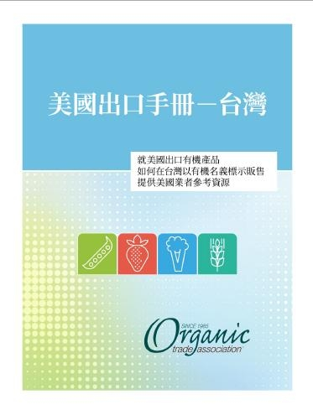
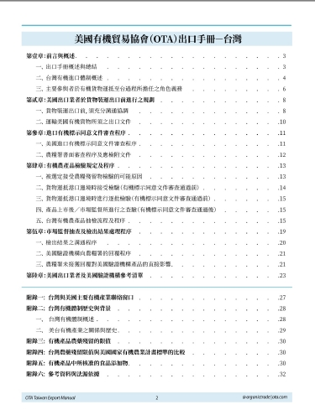
的發展。
圖 12. 美國出口手冊
39
(二)完備有機農產品貿易資訊
我國輸出入貨品分類號列及國際貿易管理之主管機關，為經濟部國際貿易局(以下
簡稱國貿局)，經查目前我國輸出入貨品各類號列，並未區分有機產品或非有機產品，造成在蒐集我國有機農產品市場概況及貿易資訊時非常困難，進而可能導致我國未來在
規劃目標市場及行銷佈局的障礙。為因應有機農產品產業發展的需求，建議農委會與國
貿局協調增列有機農產品相關貨品號列，俾做為未來產業布局之參考。
(三)發展有機加工產業，建立穩定的產業供應鏈
臺灣有機農業90%以生產稻米、蔬菜與水果為主，國產有機產品則常以直接通路，
例如農夫市集、社群、網路電子商城等方式，由生產者直接販售給消費者，尤以生鮮產品居多。《有機農業促進法》內容涵蓋產業輔導、產品管理、我國與他國雙邊有機同等
性互認等面向，例如提供產業獎補助措施、協助農民取得有機經營土地、拓展有機農產
品行銷及提升有機農業農法技術等，引領更多農民轉型為有機或友善環境耕作生產。該法立意良善，但宜先未雨綢繆，建議在擴大有機面積獎補助措施的同時，我國應建立有
機加工產業策略，發展有機農產品及有機加工產業。
而提高有機加工能量的前提是，有機生產的原料無論在生產規模或多樣化方面，
必須具備充足且穩定。因此，可參考美國模式，集結目前的小農形態成為集團化，不論是大地主小佃農計畫、或是農企業協助小農進行整合，抑或是農產集貨商等，目標為提
供足夠的有機生產原料進行具經濟規模的加工產量。另外，對於有機加工業者，並可提供專屬的科研補助計畫，鼓勵有機加工產品或製程的的創新性，藉以提高加工產量或增
加有機加工產品種類的多樣化。
(四)擴張市場經濟規模
消費端的需求乃是產業有效發展的拉力，擴張市場經濟規模，可使產業因而有利
可圖，增加食品廠商或加工業者投入有機農業的誘因。我國應透過教育宣導與推廣，增加國內有機消費人口，惟鑑於以往國內政策偏向有機生產技術的輔導，建議政府未來應可投入資源，協助有機業者進行行銷推廣技能的培訓。至於出口外銷，則可參考美國有機貿易協會(OTA)的作法，並透過政府貿易談判，爭取國際有機農產品同等性協議，以 擴張市場經濟規模。
(五)有機農產品農藥檢出規範宜與國際接軌
40
我國有機準則採「農藥零檢出」的規定，乃是我國所獨有的，各先進國家有機規
範中並無零檢出的規定。各國主要係根據聯合國糧農組織(Food and Agriculture Organization，FAO)及世界衛生組織(World Health Organization，WHO)聯合訂定的《食品法典》中關於有機準則說明。其序言明白指出，現今農藥普遍施用多年的情況，環境
中已存在農藥殘留，因此有機生產也難以避免微量的汙染。我國採取最嚴格的零檢出規
定，讓有機農人動輒得咎，徒增有機轉型的困難，不利於拓展有機生產的面積。
農委會農糧署數年前針對此問題，原本準備採美國的方式，就是以一般農產品農
藥殘留允許值的 5%，作為是否視為有機產品的標準，惟遭到消費者團體與消費者的強烈抵制而作罷。建議透過推廣食農教育、環境教育等方式與消費者溝通，讓消費者清楚瞭解我國農藥零檢出的規定，乃我國獨特的規定，與國際規範標準不同；又依據國際規
範的標準，並不會影響人體的健康；且採取最嚴格的標準，反將嚴重阻礙我國農業有機
化的達成。此項政策溝通的任務雖然艱鉅，惟仍宜持續勉力達成。
伍、結語
隨著全球化經濟腳步加速、地球暖化及氣候變遷加峻，各國均面臨重大挑戰，美國
與中國大陸貿易關係緊張，引發全球關注，即是最好例子。美國川普總統察覺美國企業至中國大陸投資設廠，利用其低廉人力與土地，生產低價產品回銷美國，造成美國對中
國大陸長期貿易逆差，影響美國經濟發展。然而採取報復性貿易措施，促使企業將生產
基地移回美國，短期內美國經濟可能呈現正向發展，但犠牲了美國消費者的福利，且對 其他國家的影響將逐步顯現，似非全贏局面。
面對前述兩國貿易緊張引發的全球問題，海島型經濟及貿易依存度大的我國亦無法
置身事外，建議政府應加強培訓高階文官全方位領導力及危機應變能力，帶領各部會團隊，以「創新」思維解決五缺問題及改善我國投資環境，並積極推動「5+2產業創新計
畫」及「優化新創事業投資環境行動方案」，由政府帶頭並鼓勵企業及個人「創新」，
提高我國長期生產力，以因應全球化挑戰與危機，維持我國經濟永續發展。
我國《有機農業促進法》即將於108年5月施行，該法內容規範包括：有機農業推 廣、認證及驗證機構管理、有機農產品管理、罰則等專章，未來我國有機農業之蓬勃發
展，應屬可期。本文介紹美國有關有機農產品之管理機制，包括：管理運作架構、有機 標示、有機認證及標章、有機農產品國際貿易協定等，以及有機農產品之貿易概況，所
謂「他山之石，可以攻錯。」美國有機農產品相關規範及公私部門合作之運作體系，堪
稱相當完備，實足資我國參考。
41
陸、 參考文獻
一、中文文獻
施能傑 (1999)，http://www.opm.gov/fedcdp/，頁 317-318。
梁元本、蔡佳津、廖經鶴、張敦媛、蕭宗原、白佳慧 (2017)，美國公部門培訓運用 數位學習與科技考察報告。
宋學文與陳亮智(2011) ，美國對台灣民主發展之影響：一個「霸權穩定論」演化的 分析觀點，東吳政治學報，第二十九卷第三期，頁1-51。
陳良榕、黃亦筠，「中美貿易戰－下一波戰爭，改用技術當子彈」，天下雜誌第657 期，107年9月22日。
陳竫詒編譯，「貿易戰－2000億對600億，美國人為何比中國還肉痛？」，天下雜劉憶如，「美國開打貿易戰的籌碼與代價」，蘋果日報專欄，107年9月25日。誌，
107年9月20日。
劉憶如，「美國對中國貿易戰開打的目的」，蘋果日報專欄，107年8月20日。 許輔，各國有機農產加工品之規範與趨勢，2014。
許輔，有機農產加工技術暨產業發展研討會，花蓮縣，2014。
郭華仁，農藥零檢出不是有機長久之計，世界各國怎麼規定？2017
美國有機農產品之管理及貿易概況，農政與農情，第261期，2014。
二、英文文獻
Bass, Nernard M. and Ronald E. Riggio (2006), Transformational Leadership (2nd Ed). Mahwah, NJ: Lawrence Erlbaum Associates, Publishers, 2006.
Dr. Alan Bechenstein,“U.S. Competitiveness”, Darden School of Business University of
42
Virginia, 5 September 2018。
John C. C.,“Strategy as a Wicked Problem”, Harvard Business Review, pp.99-106, May
2008
Klaus Schwab,“The Global Competitiveness Report 2017–2018” , World Economic Forum, September 2017。
Leonard J. M., Barry C. Dorn, Isaac Ashkenazi,Joseph Henderson, M.A., Eric J. McNulty，“Meta-Leadership: A Primer”, Harvard University press，2009.
Marcia Ledlow,“Leadership in Crisis: Meta-Leadership (PPT) ”, September 2018, Federal Executive Institute.
Michael E. Porter/Jan W. Rivkin,“The Looming Challenge to U.S. Competitiveness”, Harvard Business Review, pp.3-9, March 2012。
Rebecca Thurrell, Lieutenant, USAF (2010), The Development of a Tactical-Level Full Range Leadership Measurement Instrument, Thesis, Department of the Air Force Air University, Air Force Institute of Techology.
Taiwan’s Civil Service Protection and Training Commission Leadership Program, Federal Executive Institute, Sep. 2018.
三、網路資源
公 務 人 員 保 障 暨 培 訓 委 員 會 (2018) ，
https://www.csptc.gov.tw/FileUpload/1087-10547/Documents/02-%E7%BE%8E%E5% 9C%8B%E8%81%AF%E9%82%A6%E8%A1%8C%E6%94%BF%E4%B8%BB%E7%
AE%A1%E7%A0%94%E7%A9%B6%E9%99%A2%20.pdf。
市場擴張美國有機食品商機湧現，https://www.zionmarketresearch.com/
news/organic-food-beverages-market
美國有機產業協會網站(OTA)， http://www.ota.com/index.html
43
美國農業部農產品行銷局 United States Department of Agriculture，Agricultural Marketing Service，https://www.ams.usda.gov/
美國農業部國外農業署United States Department of Agriculture，Foreign Agricultural Service，https://apps.fas.usda.gov/Gats/default.aspx
解 讀 美 國 USDA 有 機 產 品 認 證 管 理 體 系
https://read01.com/zh-tw/jE4z8L.html#.W7IosLkUnVg
臺灣有機農業資訊網https://www.afa.gov.tw/ch t/index.php? code=list&ids=252
Center for Leadership Development (2018),
https://www.opm.gov/services-for-agencies/center-for-leadership-development/federal-e xecutive-institute/。
National Aeronautics and Space Administration NASA Official: Brian Dunbar (2018),
https://www.nasa.gov/。
Organic Food and Beverages Market by Product Type {Organic Food (Organic Fruits & Vegetables, Organic Meat, Fish & Poultry, Organic Dairy Products, Organic Frozen & Processed Foods and Others) and Organic Beverages (Organic Non-Dairy Products, Organic Coffee & Tea, Organic Beer & Wine and Others)}: Global Industry Perspective,
Comprehensive Analysis and Forecast, 2017 – 2024,
http://www.trademag.org.tw/content02.asp?id=720559&type=60&url=%2Fcatalog%2Ea
sp%3Fno%3D488
The Office of Personnel Management (2018), https://www.opm.gov/。
U.S. Department of Agriculture agencies and offices (2018)，http://usda.gov。
44
柒、 活動照片
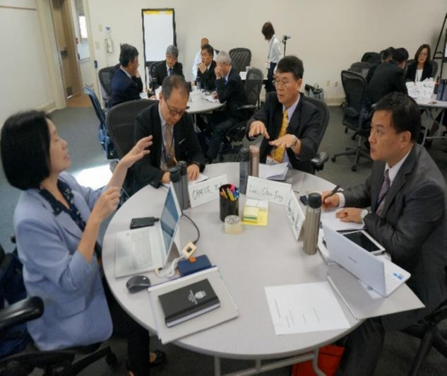
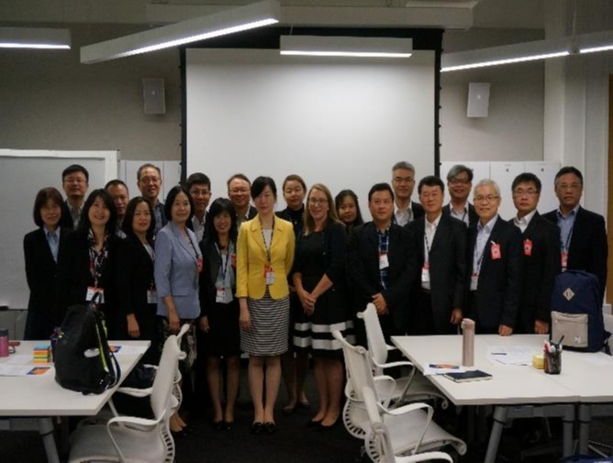
圖1 FEI課堂分組討論領導與管理 圖2 美國聯邦人事管理局（OPM）課程合影
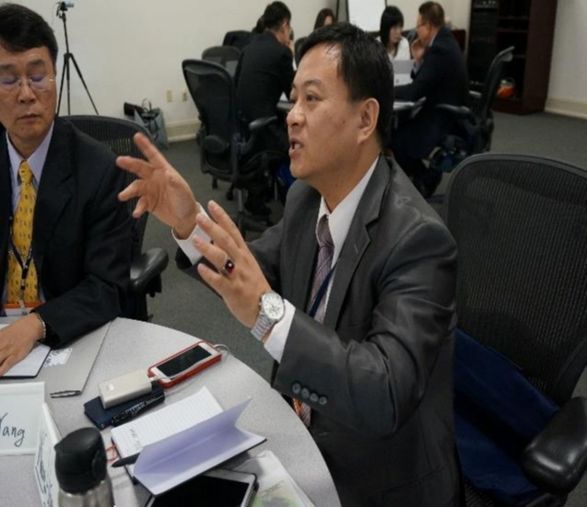
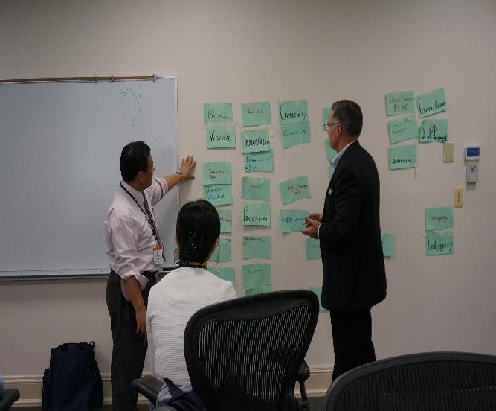
圖3 FEI分享領導力案例見解 圖4 FEI課堂翻轉教室活動
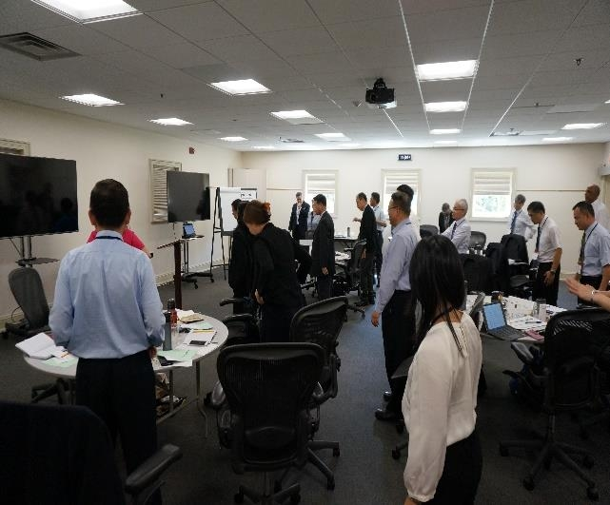
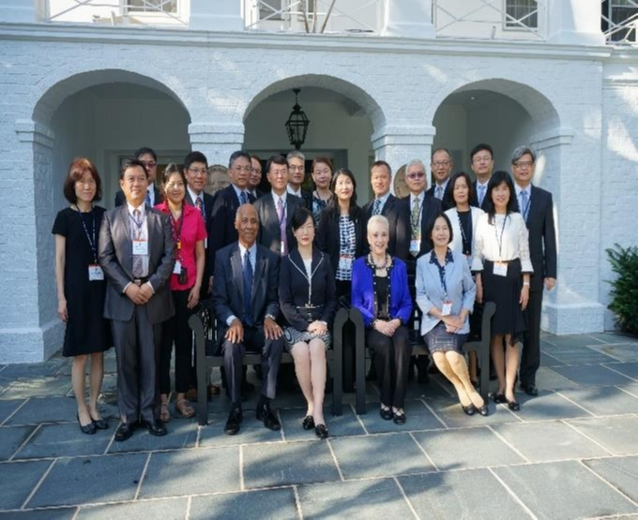
圖5 FEI課間健康活動帶領 圖6 FEI研習課程教室前合影
45
圖7 參訪美國參議院 | 圖8 參訪美國眾議院
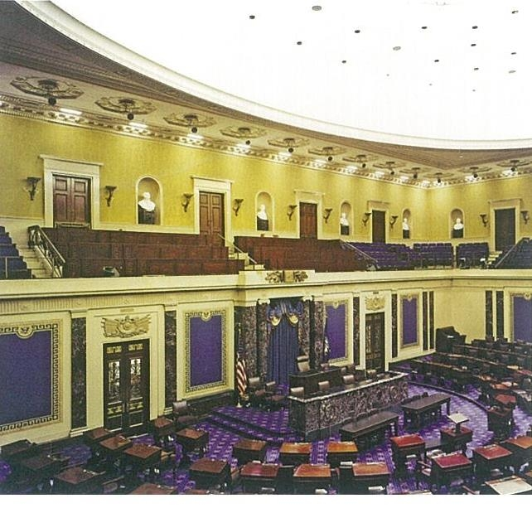
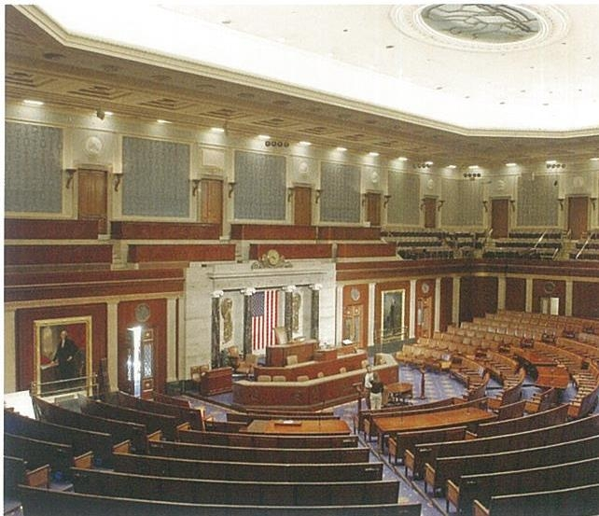
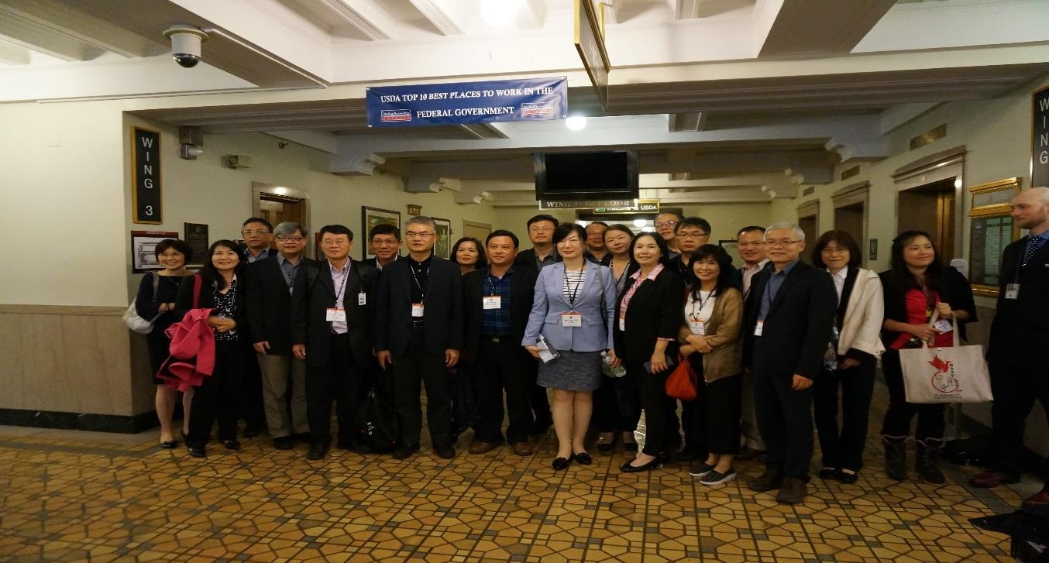
圖 9 參訪美國農業部合影
圖 10 美國國會大廈前學員合影 | 圖 11 參訪美國最高法院
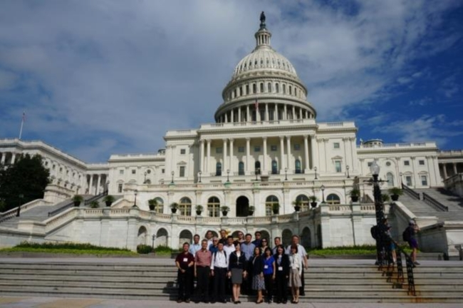
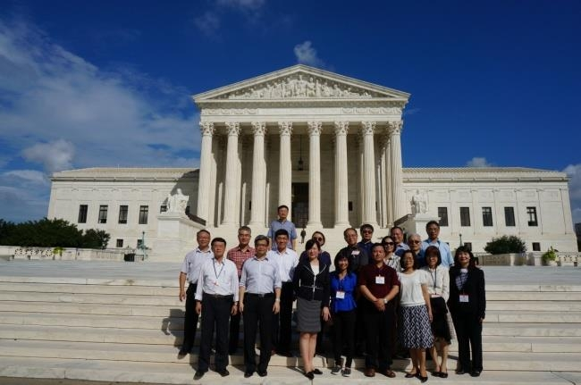
46
圖12 參訪美國國家科學基金會合影 | 圖13與美國高階行政主管受訓人員座談
圖14駐美代表處接待參訪雙橡園 | 圖15 參訪美國OPM創新實驗室
圖16參訪美國馬里蘭州的農場 | 圖17 參訪美國農業部與交流討論
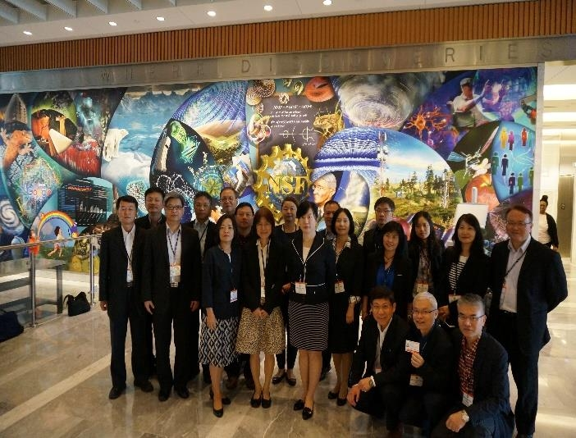
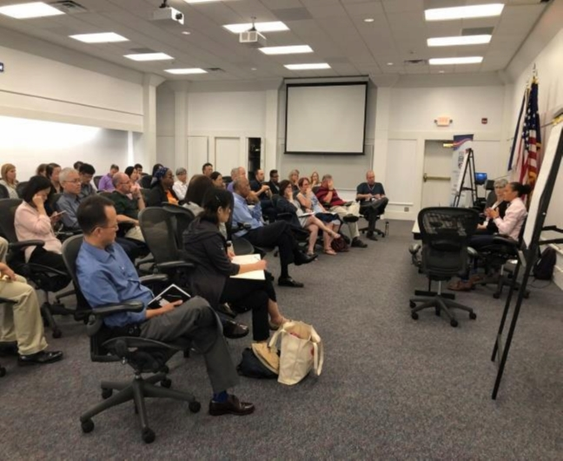
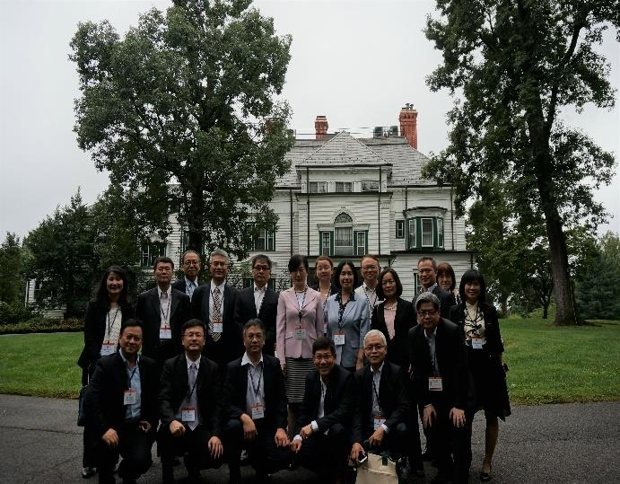
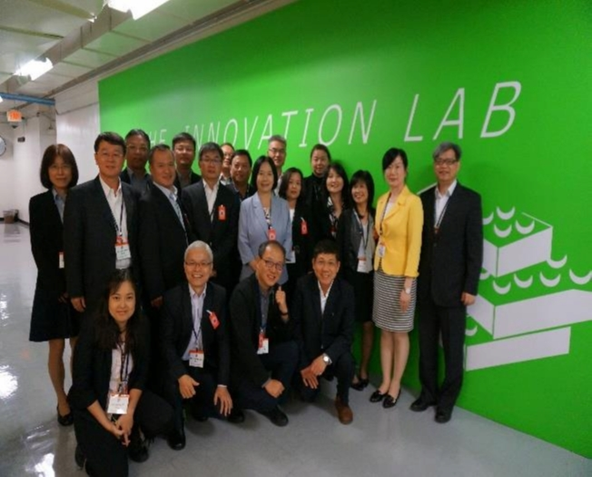
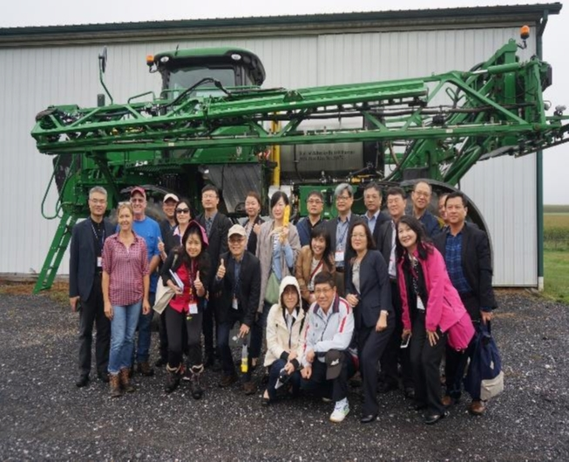
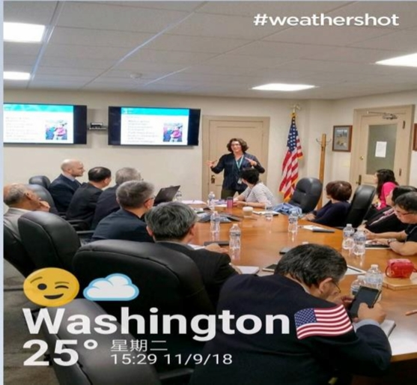
47
圖18參訪美國教育部 | 圖19 參訪美國聯邦人事管理局(OPM)
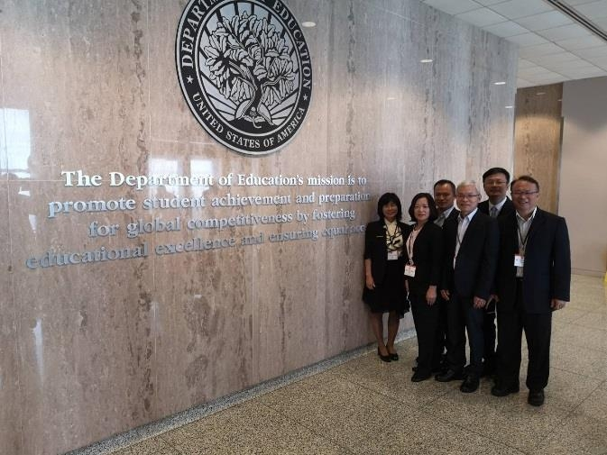
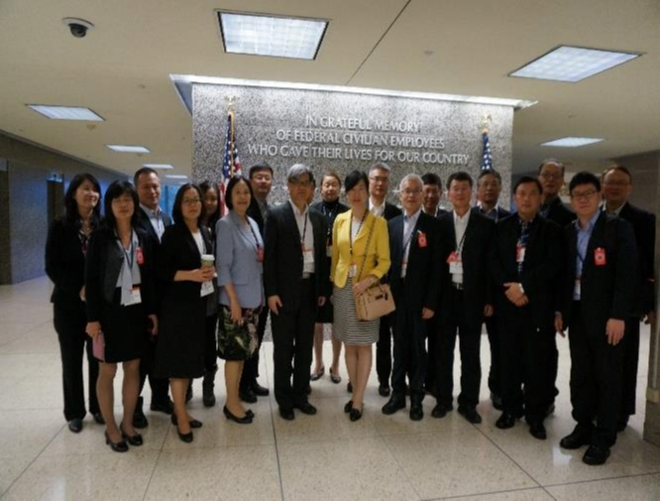
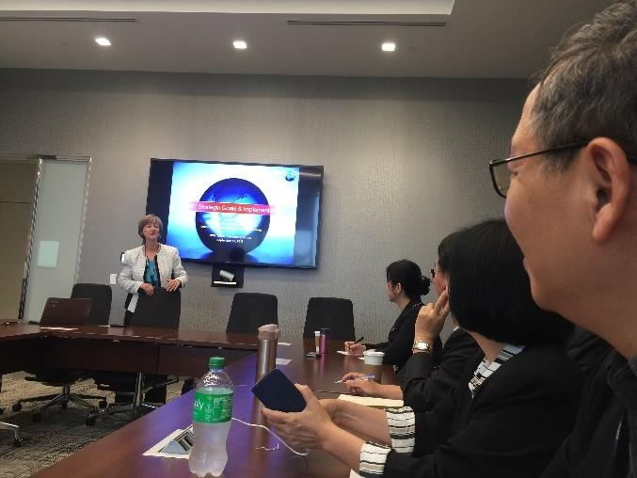
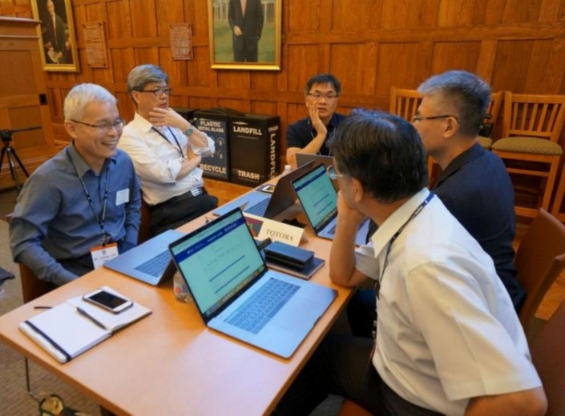
圖20 參訪美國國家科學基金會與討論 | 圖21維吉尼亞大學領導力平台模擬課程
圖22參訪維吉尼亞大學與學員合影 | 圖23 出國研習學員結業合影
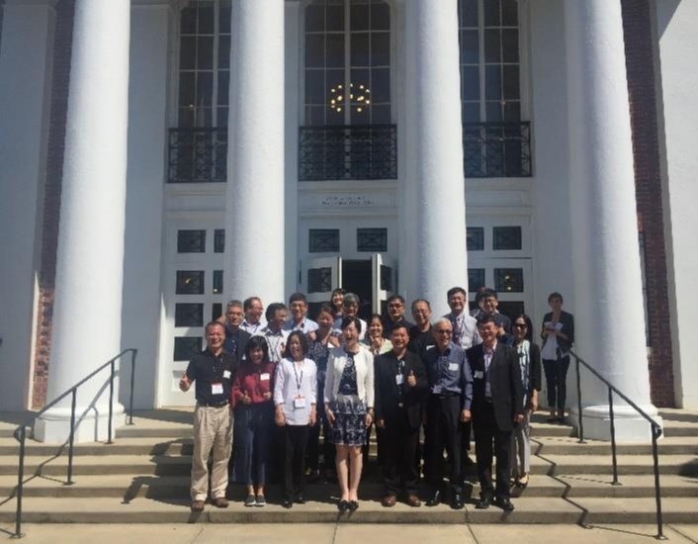
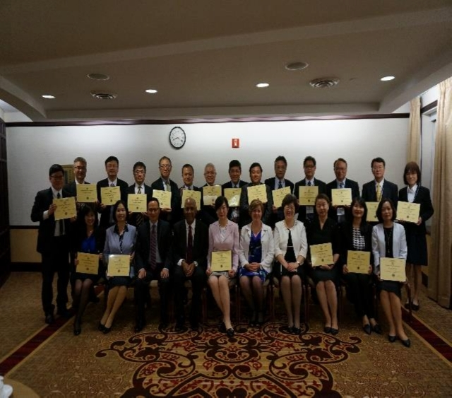
48

